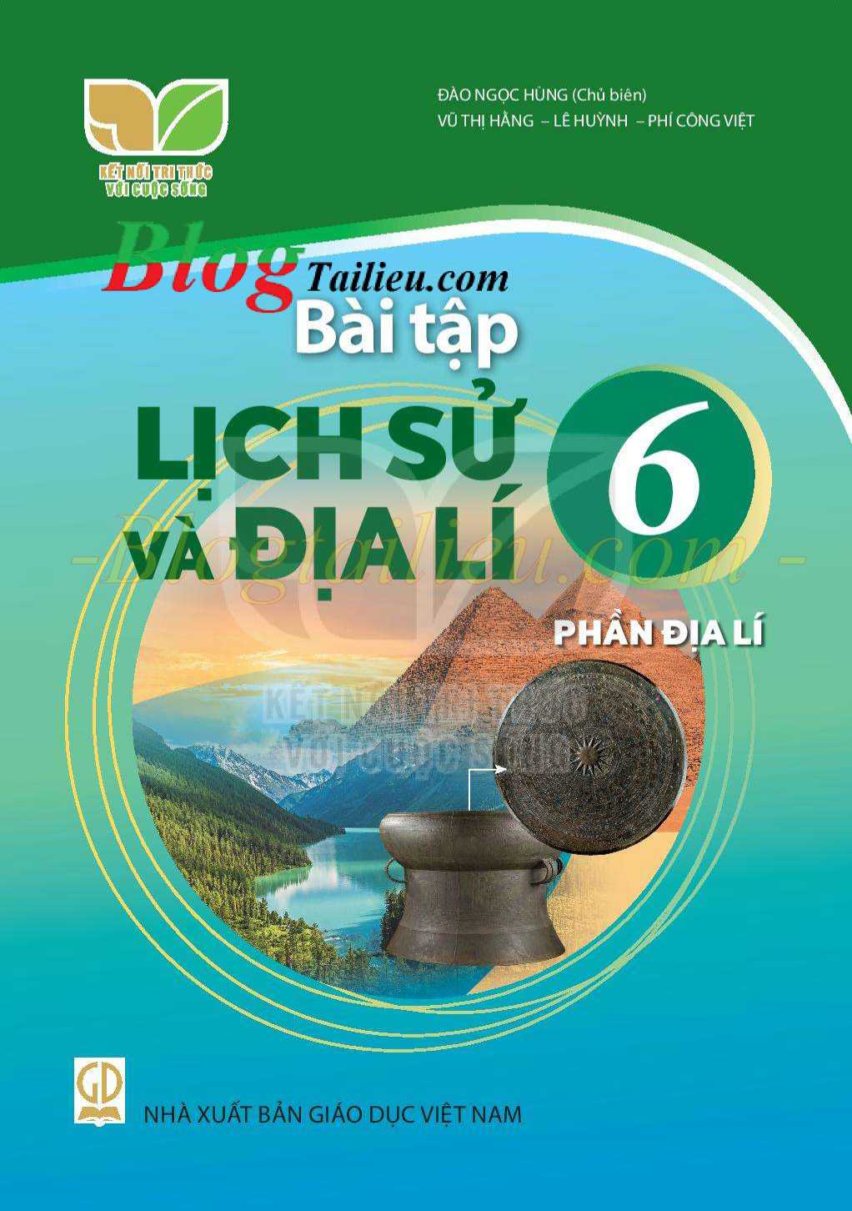
ĐÀO NGỌC HÙNG (Chủ biên)
VŨ THỊ HẰNG - LÊ HUỲNH - PHÍ CÔNG VIỆT


PHẤN ĐỊA Lí
NHÀ XUẤT BẢN GIÁO DỤC VIỆT NAM

MỤC LỤC
Trơng
LỜI NÓI ĐẨU 3
Phẩn I. CÂU HỎI VÀ BÀI TẬP 4
Bài mở đầu 4
Chương 1. Bản đổ - phương tiện thể hiện bể mặt Trái Đất 6
Bài 1. Hệ thống kinh, vĩ tuyến. Toạ độ địa lí 6
Bài 2. Bản đó. Một sỗ lưới kinh, vĩ tuyến. Phương hướng trên bản đó 8
Bài 3. Tỉ lệ bản đó. Tính khoảng cách thực tế dựa vào tì lệ bản đó 10
Bài 4. Kí hiệu và bảng chú giải bản đó.Tìm đường đi trên bản đổ 12
Bài 5. Lược đó tú nhớ 14
Chương 2.Trái Đất - Hành tinh của hệ Mặt Trời 15
Bài 6. Trái Đất trong hệ Mặt Trời 15
Bài 7. Chuyển động tự quay quanh trục của Trái Đất và hệ quả 17
Bài 8. Chuyển động của Trái Đất quanh Mặt Trời và hệ quả 19
Bài 9. Xác định phương hướng ngoài th ực tế 22
Chương 3. Câu tạo của Trái Đất. vỏ Trái Đất 23
Bài 10. Cấu tạo của Trái Đất. Các mảng kiến tạo 23
Bài 11. Quá trình nội sinh và quá trình ngoại sinh. Hiện tượng tạo núi 25
Bài 12. Núi lửa và động đất 27
28
Bài 14. Thực hành: Đọc lược đó địa hình tỉ lệ lớn và lát cắt địa hình đơn giản 32
Chương 4. Khí hậu và biến đổi khí hậu 34
Bài 15. Lớp vỏ khí của Trái Đất. Khí áp và gió 34
Bài 16. Nhiệt độ không khí. Mây và mưa 36
Bài 17. Thời tiết và khí hậu. Biến đổi khí hậu 39
Bài 18. Th ực hành: Phân tích biểu đó nhiệt độ, lượng mưa 42
Chương 5. Nước trên Trái Đất 44
Bài 19.Thuỷquyển và vòngtuán hoàn lớn của nước 44
Bài 20. Sông và hó. Nước ngám và băng hà 45
Bài 21. Biển và đại dương 48
Chương 6. Đất và sinh vật trên Trái Đất 52
Bài 22. Lớp đất trên Trái Đất 52
Bài 23. Sự sống trên Trái Đất 55
Bài 24. Rừng nhiệt đới 57
Bài 25. Sựphân bố các đới thiên nhiên trên Trái Đất 58
Bài 26. Th ực hành: Tìm hiếu môi trường tự nhiên địa phương 60
Chương 7. Con người và thiên nhiên 61
Bài 27. Dân số và sự phân bỗ dân cư trên thế gi ới 61
Bài 28. Mối quan hệ giữa con người và thiên nhiên 65
Bài 29. Bảo vệ tự nhiên và khai thác thông minh các tài nguyên thiên nhiên vì sự phát triển bén vững 66
Bài 30. Th ực hành: Tìm hiểu mói quan hệgiữacon người và thiên nhiên ởđịa phương 68
Phẩn II. GỢI ÝTRẢ LỜI MỘT số CÂU HỎI VÀ BÀI TẬP...69

LỜI NÓI ĐẦU
Cuốn Bời tập Lịch sử và Địa lí 6 - Phấn Địa lí (Kết nối tri thức với cuộc sống) nhằm giúp học sinh (HS) hiểu và nắm chắc những kiến thức cơ bản của từng bài học trong sách giáo khoa (SGK) Lịch sử và Địa lí 6 - Phần Địa lí (Kết nối tri thức với cuộc sống). Cuốn sách gồm hai phẩn:

Phẩn I. CÃU HỎI VÀ BÀI TẬP
Gồm các câu hỏi, bài tập dưới nhiều hình thức khác nhau: trắc nghiệm chọn đáp án đúng, lựa chọn câu đúng - sai, nối, điền khuyết, hoàn thành bảng, câu tự luận,... giúp HS củng cố kiến thức cơ bản của bài.

Phần II. GỢI Ý TRẢ LỜI MỘT SỐ CÃU HỎI VÀ BÀI TẬP
Hướng dẫn, gợi ý cách thức làm bài và đáp án cho những câu hỏi, bài tập khó.
Để thuận tiệncho việcsử dụng củaHSvà tham khảo củagiáoviên (GV), cấu trúc của sách được sắp xếp theo từng bài trong SGK. Các câu hỏi, bài tập trong cuốn sách này giúp HS củng cố một cách có hệ thống kiến thức mới vừa được lĩnh hội ở trên lớp, đổng thời giúp HS luyện tập, rèn luyện một cách có hiệu quả những kĩ năng địa lí cơ bản. Với cuốn Bài tập Lịch sử và Địa lí 6 - Phân Địa lí (Kết nối tri thức với cuộc sống), việc học tập ở nhà của HS sẽ thuận lợi hơn. Qua đó hình thành và phát triển năng lực tự học, tự chủ cũng như các năng lực đặc thù của môn Địa lí.
Hi vọng cuốn sách này góp phần tạo điều kiện thuận lợi cho GV đổi mới phương pháp dạy học theo hướng phát triển năng lực và phẩm chất cho HS. GV có thể dùng Bài tập Lịch sử và Địa lí 6 - Phân Địa lí (Kết nối tri thức với cuộc sống) để hướng dẫn HS chuẩn bị học tập trước ở nhà, làm bài tập ngay ởtrên lớp trong quá trình học tập bài mới và hướng dẫn HS học tập ngoài giờ lên lớp.
CÁC TÁC GIẢ

PHẨN I

CÀU HÒI VÀ BÀI TẬP
Ngày soạn: |  | 202
Ngày Giảng: |  | 202

BÀI MỞ ĐẦU
- ỞTiểu học, em đã bước đầu được làm quen với một số kiến thức địa lí. Em hãy cho biết:
- Ba kiến thức địa lí đã học ở lớp 4
- Ba kiến thức địa lí đã học ở lớp 5
- Hãy nêu ba vấn đề địa lí Việt Nam và ba vấn đề địa lí thê' giới mà em thấy lí thú và muốn tìm hiểu.
- Ở Việt Nam
-Trên thế giới
- Lựa chọn đáp án đúng.
Các khái niệm địa lí cơ bản nào dưới đây không học ở lớp 6?
- Các khái niệm địa lí chung về Trái Đất.
- Các khái niệm vể kinh tê Việt Nam.
c. Các khái niệm về các thành phần tự nhiên của Trái Đất.
D. Các khái niệm về mối quan hệ giữa con người và thiên nhiên.
- Quan sát các hình 1, 2, 3 SGK (trang 98 - 99), em hãy cho biết các hình đó thể hiện nội dung gì. Qua khai thác các hình đó các em sẽ rèn luyện được các kĩ năng gì của môn Địa lí?
- Đoạn ca dao dưới đây đề cập tới việc sản xuất nông nghiệp của ông cha ta trước đây:
"... Trông trời, trông đất, trông mây
Trông mưa, trông nắng, trông ngày, trông đêm..."
Theo em, ý nghĩa của đoạn ca dao là gì?
- Hãy nêu sự cẩn thiết của việc:
- Tạo sự hứng thú trong khi học tập Địa lí.
- Nắm vững các khái niệm cơ bản và kĩ năng địa lí.
- Gắn việc học tập Địa lí với thực tê cuộc sống.
- Hãy kể thêm một số điều lí thú mà em biết về tự nhiên và con người trênTrái Đất.
- Nêu ví dụ chứng minh mòn Địa lí giúp em giải quyết một số vấn đề trong cuộc sống hằng ngày.
=====================

CHƯƠNG I: BẢN ĐỒ - PHƯƠNG TIỆN THỂ HIỆN TRÊN BẢN ĐỒ.

BÀI 1: HỆ THỐNG KINH, VĨ TUYẾN. TỌA ĐỘ ĐỊA LÝ

- Lựa chọn đáp án đúng.
- Vĩ tuyến gốc là vĩ tuyến
A. 23°27'. B. 0°.
c. 90°. D. 66°33'.
- Chí tuyến là vĩ tuyến
A. 0°. B. 66°33'.
c. 23°27'. D. 90°.
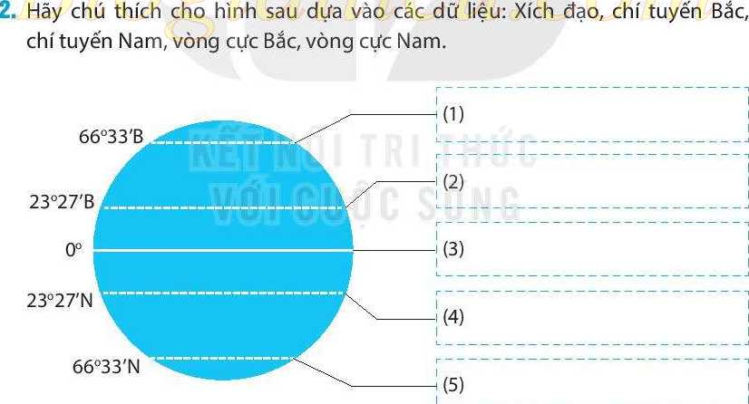
3. Hãy cho biết số lượng kinh tuyến, vĩ tuyến phải vẽ trong các trường hợp sau:
- Cách 5° vẽ một kinh tuyến, vĩ tuyến
- Cách 20° vẽ một kinh tuyến, vĩ tuyến
- Cách 30° vẽ một kinh tuyến, vĩ tuyến
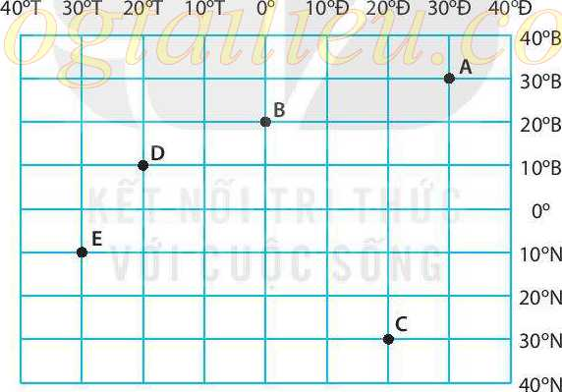


3. Kinh độ của một điểm
4. Vĩ độ của một điểm
d) vòng tròn bao quanh quả Địa Cầu và vuông góc với kinh tuyến.
2. Vĩ tuyến
c) khoảng cách tính bằng độ từ vĩ tuyến gốc đến vĩ tuyến đi qua điểm đó.
b) nửa đường tròn nối hai cực trên bề mặt quả Địa Cầu.
a) khoảng cách tính bằng độ từ kinh tuyến gốc đến kinh tuyến đi qua điểm đó.
4. Ghép các ô bên trái với các ô bên phải sao cho phù hợp.
5. a) Hãy xác định toạ độ địa lí và ghi lại toạ độ địa lí của các điểm A, B, c, D, E.
b) Xác định vị trí của các địa điểm sau trên hình: G(10°N, 10°Đ); H(40°B, 20°T).
6. Cho biết toạ độ địa lí của các địa điểm sau:
- Xã Vạn Thạnh, huyện Vạn Ninh, tỉnh Khánh Hoà: 109°24'Đ
- Xã Lũng Cú, huyện Đổng Văn, tỉnh Hà Giang: 23°23'B
- Xã Sin Thẩu, huyện Mường Nhé, tỉnh Điện Biên: 102°09'Đ
- Xã Đất Mũi, huyện Ngọc Hiển, tỉnh Cà Mau: 8°34'B
Hãy xác định địa điểm nào là cực Bắc, cực Nam, cực Đông, cực Tây của nước ta.
====================
Ngày soạn: |  | 202
Ngày Giảng: |  | 202

BÀI 2: BẢN ĐÓ. MỘT SÓ LƯỚI KINH, vĩ TUYÊN. PHƯƠNG HƯỚNG TRÊN BẢN ĐỔ
- Lựa chọn đáp án đúng.
Quần đảo Hoàng Sa (thuộc thành phố Đà Nẵng, Việt Nam) nằm ở hướng nào so với thành phố Đà Nẵng?
A. Bắc. B. Nam.
D. Đông.
c. Tây.
- Ghép các ò bên trái với các ò bên phải sao cho phù hợp.
•a) vĩ tuyến là những đường thẳng song song.
1. Lưới kinh, vĩ tuyến của phép chiếu hình nón
/Ẩn /7 ĩĩ L'J

•b) kinh tuyến là những đường thẳng tụ lại ở cực.
•c) các kinh tuyến vuông góc với các vĩ tuyến.
2. Lưới kinh, vĩ tuyến của phép chiếu hình trụ
-
• d) vĩ tuyên là những cung tròn.
•e) kinh tuyến là những đường thẳng song song.
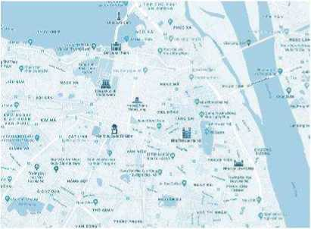
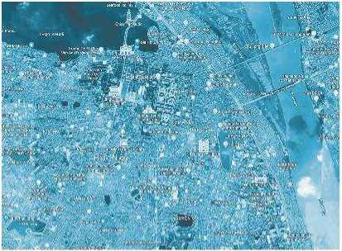
3.Dựa vào hai bức hình dưới đây, em hãy cho biết hình nào là bản đó. Vi sao?
Dựa vào các hình dưới đây, em hãy cho biết sự khác nhau của các lưới kinh, vĩ tuyến.
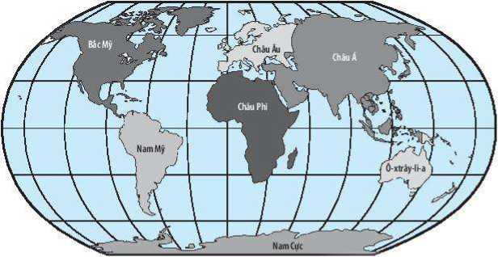
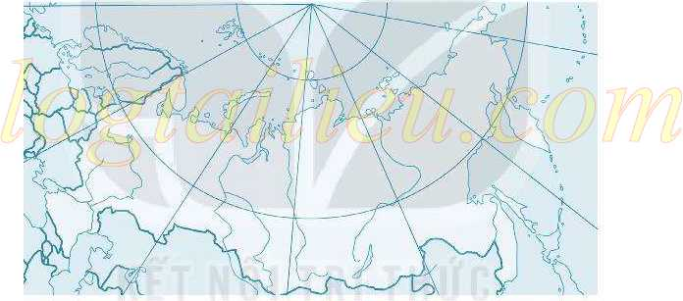

- Ghép các ô bên trái với các ò bên phải sao cho phù hợp.
- mô hình thu nhỏ của Trái Đất.
1. Bản đồ
• b) trên bé mặt có vẽ các kinh tuyến, vĩ tuyến.
- hình ảnh thu nhỏ một phần hay toàn bộ bể mặt Trái Đất.
^{J}
- Quả Địa Cẩu
trên đó các đối tượng địa lí được thể hiện bằng kí hiệu.
- Hãy cho biết tên các hướng còn trống trên hình sau:
Bắc

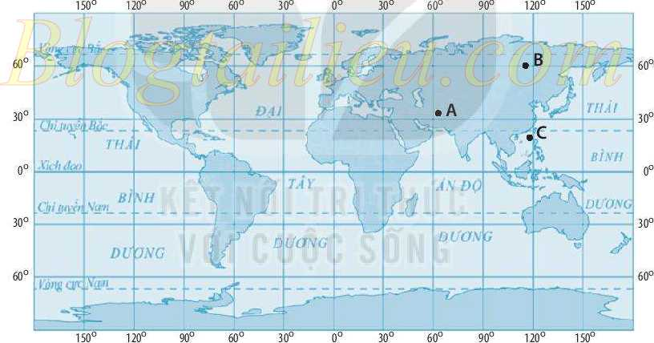
(4)
7. Quan sát hình dưới đây, cho biết hướng đi từ A đến B, từB đến c là hướng nào.

===============

Ngày soạn: |  | 202
Ngày Giảng: |  | 202

BÀI 3: TỈ LỆ BẢN ĐỔ. TÍNH KHOẢNG CÁCH THựC TÊ DƯA VÀO TỈ LỆ BẢN ĐÓ
- Lựa chọn đáp án đúng.
- Tỉ lệ bản đổ có ý nghĩa để
A. mô tả bản đổ.
B. thể hiện các đối tượng, hiện tượng địa lí lên bản đổ.
c. quy định mức độ chi tiết, tỉ mỉ của nội dung bản đổ.
D. tính khoảng cách thực tế trên bản đổ.
- Bản đổ cỏ tỉ lệ càng nhỏ thì
A. càng thể hiện được nhiều đối tượng. B. kích thước bản đổ càng lớn.
c. lãnh thổ thể hiện càng lớn. D. lãnh thổ thể hiện càng nhỏ.
- Hãy chú thích tên dạng tỉ lệ cho hai hình sau:
1 km 0 1 2 3 4 km
I ■ ■ — — I 1 :1 000 000
(1) (2)
- Dựa vào bản đó Hành chính Việt Nam (trang 110 SGK), em hãy cho biết chiều dài đoạn sông Mê Công từThủ đô Viêng Chăn (Lào) đến Thủ đô Phnôm Pênh (Cam-pu-chia).
- Cho bản đổ Hành chính Việt Nam có kích thước lần lượt là:
Bản đồ A: 15,5 X 20 cm, bản đồ B: 28 X 35 cm, bản đổ C: 84 X 116 cm
l.’.m Ii.,iy ch<; 1)1- .
- Bản đổ CÓ tỉ lệ lớn nhất
- Bản đổ thể hiện được ít chi tiết nhất
- Điền số liệu vào chỗ trống trong bảng theo mẫu dưới đây cho phù hợp:
Bản đồ | Khoảng cách trên bản đồ (cm) | Khoảng cách thực tế | Tỉ lệ bản đồ
A | 1 | 5 km | 1 :500 000
B | 1 | 3 000 m
c | 1 | 60 km
D | 1 |  | 1 :1 000 000
E | 1 |  | 1 :10 000

- Thành phố A và thành phố B có khoảng cách thực tê là 500 km, xác định khoảng cách trên bản đổ của hai thành phố, ở các bản đổ có tỉ lệ sau:
- Tỉ lệ 1 :1 000 000 | - Tỉ lệ 1 :500 000
- Tỉ lệ 1 : 6 000 000 | - Tỉ lệ 1 :10 000 000

======================
Ngày soạn: |  | 202
Ngày Giảng: |  | 202

BÀI 4: Kí HIỆU VÀ BẢNG CHÚ GIẢI BẢN ĐỐ. TÌM ĐƯỜNG ĐI TRÊN BẢN ĐỔ
- Lựa chọn đáp án đúng.
- Kí hiệu bản đổ dùng để
- xác định phương hướng trên bản đổ.
- xác định toạ độ địa lí trên bản đổ.
c. thể hiện các đối tượng địa lí trên bản đổ.
D. biết tỉ lệ của bản đổ.
- Để thể hiện một nhà máy trên bản đổ, người ta sử dụng loại kí hiệu nào?
A. Kí hiệu điểm.  c. Kí hiệu diện tích. | B. Kí hiệu đường.  D. Cả ba loại kí hiệu trên.

- Ghép các ô ở cột bên trái với các ò ở cột bên phải sao cho đúng.
Kí HIỆU LOẠI Kí hiệu
- I Than đá "
- A Dầu mỏ "
(c) Vùng trổng lúa ¹ | • Kí hiệu điểm ; (1)

- Đường sắt
- Bãi cát
*3143  (9) À Đỉnh núi | • Kí hiệu diện tích (2)  X ✓

(h) 0 Thành phố
(i) Q Hang động | z X
(k) 0 Cà phê ■' | • Kí hiệu đường (3)  V Z

- Sông
(m) ix^ Bò
3. Đọc bảng chú giải của bản đổ trang 96 - 97 SGK, em hãy tìm một số đối tượng được thể hiện bằng
- Kí hiệu điểm
- Kí hiệu đường
- Kí hiệu diện tích
4. Cho bảng chú giải:
CHÚ GIẢI
HIỆN TRẠNG sử DỤNG ĐẤT
I I Đất ở và đất chuyên dùng
PHÂN BỐ NỒNG NGHIỆP
Lild
Trâu
Ngố
Khoai
Sắn
Lạc
Cây ăn quả
Cây thực phấm
Bò
CÃC YỄUTỐKHÁC
• Thị trấn —(ĩ)— Quốc lộ, số đường —[sm]— Tỉnh lộ, sỗ đường
Sông,hó
Quan sát bảng chú giải, em hãy:
- Cho biết các loại kí hiệu được thể hiện trong bảng chú giải.
- Nêu những đối tượng bản đổ thể hiện.
5. Đọc bản đổ Tự nhiên thê giới (trang 96 - 97 SGK), cho biết:
- Nội dung và phạm vi lãnh thổ được thể hiện trên bản đổ.
- Các lục địa nằm ở bán cầu Tây, các lục địa nằm ở bán cẩu Đòng.
- Tên các đại dưong trên thế giới.
- Tên một số dãy núi, sơn nguyên, đổng bằng lớn ở châu Á.

6. Bạn An mới đến phường Phạm Ngũ Lão (Quận 1,TP. Hổ Chí Minh) sống, bạn ấy chưa biết đường ở khu vực đó. Biết rằng nhà An ở ngã ba giao giữa đường Lê Lai và đường Phạm Hồng Thái. Em hãy dựa vào bản đổ hình 1 SGK (trang 107) để chỉ đường (lộ trình, chiều dài quãng đường) cho bạn An đến:
- Còng viên Tao Đàn.
- Chợ Bến Thành.
- UBNDThành phố.
BÀI 5: LƯỢC ĐỒ TRÍ NHỚ

1. Dựa vào sơ đồ trí nhớ đường đi dưới đây, em hãy mô tả đường đi:
- Từ UBND xã đến trạm xăng.
- Từ trường THCS đến trạm y tế.
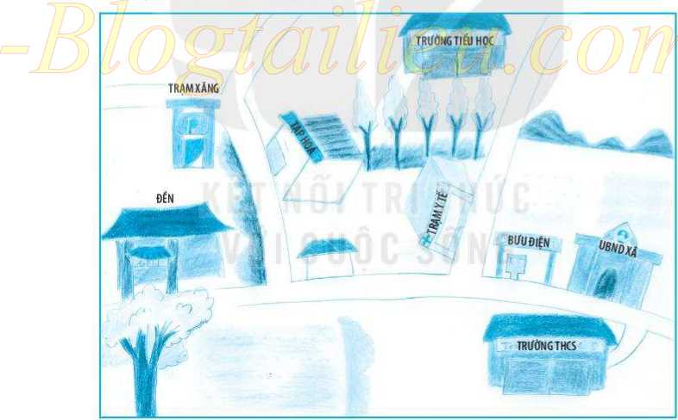

2. Em hãy dựa vào mò tả về một bệnh viện sau đây để vẽ sơ đổ bệnh viện đó: "Bệnh viện gồm: phòng bảo vệ ở bên trái cổng vào, bên phải cổng vào là nhà thuốc bệnh viện, thẳng cổng vào là khu nhà A (có 5 tầng) gồm khoa Cấp cứu, nhà điều hành, khoa Nội thẩn kinh, khoa Ngoại, khu khám bệnh. Bên trái nhà A là nhà B (có 3 tầng) là khoa Đòng y, đối diện nhà B và bên phải nhà A là nhà c (có 4 tầng) có các khoa Tiêu hoá, Tiết niệu, Nhi, Sản."

CHƯƠNG II: TRÁI ĐẤT - HÀNH TINH CỦA HỆ MẶT TRỜI

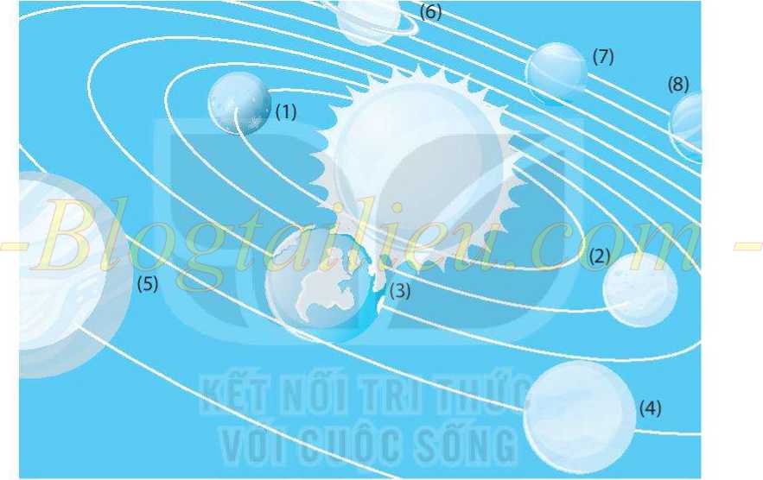
BÀI 6: TRÁI ĐẤT TRONG HỆ MẶT TRỜI
1. Hãy chú thích tên các hành tinh trong sơ đổ sau:
- Lựa chọn đáp án đúng.
Trái Đất là hành tinh thứ mấy tính theo thứ tự xa dần Mặt Trời?
A. Thứ 2. B. Thứ 3.
c. Thứ 4. D. Thứ 5.
- Trong các câu sau đây, câu nào đúng, câu nào sai?
- Mặt Trời là một hệ hành tinh, gồm nhiều thiên thể.
- Hệ Mặt Trời là một hệ sao, với nhiều sao có khả năng tự phát sáng.
- Hệ Mặt Trời là một hệ sao trong dải ngân hà, có tám hành tinh.
- Mặt Trời là một ngôi sao tự phát ra ánh sáng nằm trong hệ Mặt Trời.
- Để thuyết phục người khác rằng: Trái Đất có dạng hình khối cầu, em có thể sử dụng các dẫn chứng nào sau đây:
- Ảnh chụpTrái Đấttừvệ tinh.
- Bóng Trái Đất che Mặt Trăng vào đêm nguyệt thực.
- Sơ đổ hệ Mặt Trời trong SGK.
- Sự tích bánh chưng, bánh giầy.
- Dựa vào hình vẽ sau, em hãy tính chu vi Xích đạo của Trái Đất.
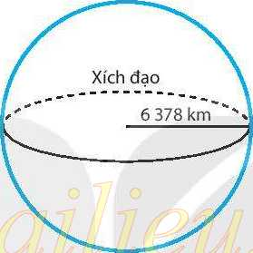

- Cho bảng số liệu sau:
 | Mặt Trời | Thuỷ tinh | Kim tinh | Trái  Đất | Hoả tinh | Mộc tinh | Thổ tinh | Thiên Vương tinh | Hải Vương tinh
Bán kính  Xích đạo (km) ■ | 695000 | 2440 | 6 052 | 6378 | 3 403 | 71492 | 60286 | 25 559 | 24 764
Diện tích bể mặt (triệu km²) | 6090000 | 75 | 460 | 510 | 145 | 61 400 | 42 700 | 8084 | 7619

Hãy nhận xét về kích thước của Trái Đất so với các hành tinh khác trong hệ Mặt Trời.
- Khi đứng ở bờ biển quan sát một con tàu từ xa vào bờ, đầu tiên ta chỉ nhìn thấy ống khói, sau đó là một phần của thân tàu, cuối cùng ta mới nhìn thấy toàn bộ con tàu. Dựa vào kiến thức đã học về hình dạng Trái Đất để giải thích cho hiện tượng đó.
===================

BÀI 7: CHUYỂN ĐỘNG Tự QUAY QUANH TRỤC CỦA TRÁI ĐẤT VÀ HỆ QUẢ
1. Hãy hoàn thành sơ đổ chuyển động tự quay quanh trục của Trái Đất vào vở.


- Dựa vào sơ đổ vừa hoàn thành, em hãy trình bày đặc điểm chuyển động tự quay quanh trục của Trái Đất.

3. Hãy sử dụng những cụm từ sau để hoàn thành đoạn thông tin dưới đây:
F | ngày và đêm luân phiên nhau | tây sang đông
k | dạng khối câu | chiếu sáng một nửa  J
Do Trái Đất có (1)……………nên lúc nào cũng chỉ được

Mặt Trời (2) Do sự chuyển động tự quay từ (3) nên ở khắp mọi nơi trên Trái Đất đều lần lượt có………..(4)
- Ghép các ô ở bên trái với các ô ở bên phải sao cho phù hợp.


a) ranh giới được điều chỉnh theo đường biên giới của các quốc gia và vùng lãnh thổ.
1.GIỜ
ĐỊA PHƯƠNG
2. GIỜ
KHU Vực
- được tính dựa vào độ cao Mặt Trời trong ngày.
- các địa điểm nằm trên các kinh tuyến khác nhau sẽ có giờ khác nhau.
bể mặt Trái Đất được chia ra 24 khu vực giờ.
- Dựa vào bản đổ các khu vực giờ trên thế giới (trang 119 SGK), em hãy:
- Cho biết tên một số quổc gia sửdụnggiờcủanhiều khu vực.
- Kể tên một số quốc gia sử dụng cùng khu vực giờ với Việt Nam.
- Một trận bóng đá trong khuôn khổ giải Ngoại hạng Anh giữa câu lạc bộ Li-vơ-pun và câu lạc bộ Man-chét-tơ U-nai-tít diễn ra vào lúc 15 giờ theo giờ Luân Đòn, vậy người hâm mộ bóng đá ở Việt Nam có thể xem trực tiếp qua truyền hình vào mấy giờ ở Việt Nam?


- ở sảnh các khách sạn cũng như sảnh của các sân bay quốc tế thường treo một số đồng hổ của các địa điểm khác nhau trên thế giới, các đổng hổ này chỉ các giờ khác nhau. Em hãy giải thích cho sự khác nhau giờ ở các địa điểm. Cho đóng hổ của Pa-ri chỉ đúng giờ, em hãy cho biết giờ của Luân Đôn, Oa-sinh-tơn, Hà Nội, Bắc Kinh.
⁷ 6 -
PA-RI
10
E
0
8
8
BẮC KINH
LUÂN ĐÔN
HÀ NỘI
OA-SINH-TƠN
- Vì sao các địa điểm ở phía đông bao giờ cũng có giờ sớm hon ở phía tây?
- Cho biết hướng chuyển động thực tế của vật thể trong các trường hợp sau:
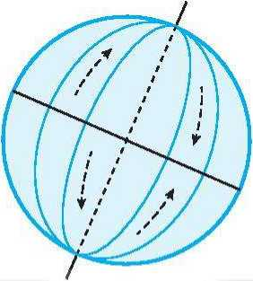

- Tại sao gió Mậu dịch (Tín phong) ở bán cầu Bắc thổi từ vùng áp cao cận chí tuyến vể áp thấp xích đạo không theo hướng bắc - nam mà lại theo hướng đông bắc?
================

BÀI 7: CHUYỂN ĐỘNG CỦA TRÁI ĐẤT QUANH MẠT TRỜI và hệ quả
- Lựa chọn đáp án đúng.
- Trong quá trình chuyển động tự quay và chuyển động xung quanh Mặt Trời, trục Trái Đất có đặc điểm là
- luôn tự điều chỉnh hướng nghiêng cho phù hợp.
- luôn giữ nguyên độ nghiêng và không đổi hướng.
c. luôn giữ hướng nghiêng nhưng độ nghiêng thay đổi.
D. hướng nghiêng và độ nghiêng thay đổi theo mùa.
b) Bán cầu Nam của Trái Đất ngả nhiều nhất về phía MặtTrời vào ngày
- 22 tháng 12.
- 21 tháng 3.
c. 22 tháng 6.
D. 23 tháng 9.
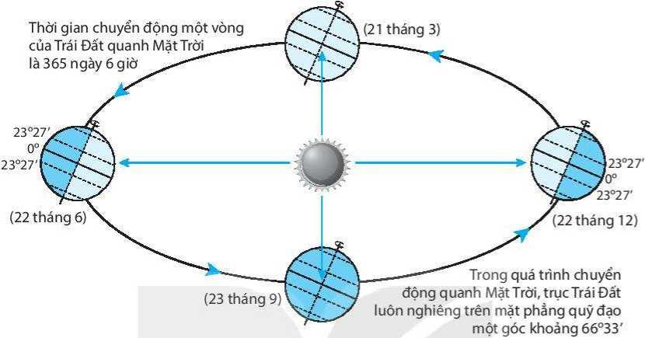
2. Cho sơ đó sau:
Trái Đất chuyển động quanh Mặt Trời
Em hãy cho biết
- Hình dạng quỹ đạo chuyển động của Trái Đất quanh MặtTrời.
- Hướng chuyển động.
-Thời gian chuyển động hết một vòng.
- Góc nghiêng của trục so với mặt phẳng quỹ đạo.
- Hướng của trục trong quá trình chuyển động.
- Em hãy hoàn thành sơ đổ theo mẫu sau để thể hiện vị trí của Trái Đất vào ngày 22 tháng 6, bằng cách thêm: đường phán chia sáng tối, Xích đạo, chí tuyến Bắc, chí tuyến Nam và chú thích bán câu Bắc, bán câu Nam.
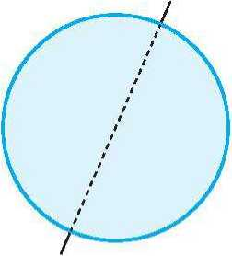
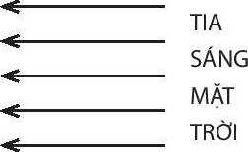
- Thời gian bán cầu Bắc ngả về phía Mặt Trời, lúc đó Việt Nam là mùa nào?
Thời gian bán cầu Nam ngả về phía MặtTrời, lúc đó Việt Nam là mùa nào?
- Hãy hoàn thành bảng theo mẫu sau:
 | Từ 21 - 3 đên23-9 |  |  | Từ 24 - 9 đến 20-3 năm sau
 | Góc chiếu | Nhiệt độ | Mùa | Góc chiếu | Nhiệt độ | Mùa
Bán cáu Bắc
Bán cáu Nam

- Hãy sử dụng những cụm từ sau để hoàn thành đoạn thòng tin dưới đây:
' ■ T — '
VĨ độ thấp chia thành bốn mùa quanh năm lạnh đới ôn hoà
Ở các vĩ độ cao (đới lạnh) hầu như (1) Ở các (2)
(đới nóng) hầu nhưquanh năm nóng. Ởcác vĩđộ trung bình J mặt năm (4) M xuân, hạ, thu, đông.
- Trong các câu sau, câu nào đúng, câu nào sai?
- Ở Xích đạo luôn có độ dài ngày - đêm bằng nhau.
- Ngày 22 tháng 6 ở vùng cực Nam có hiện tượng ngày dài 24 giờ.
- Ở cực trong năm có 6 tháng là ngày và 6 tháng là đêm.
- Ngày 21 tháng 3 và ngày 23 tháng 9, mọi nơi trên Trái Đất đểu có độ dài ngày-đêm bằng nhau.
- Hãy hoàn thành bảng theo mẫu sau:
 | Từ22 -3 đến 22-9 |  | Từ 24 - 9 đên 20 - 3 năm sau
 | Mùa | So sánh độ dài ngày - đêm | Mùa | So sánh độ dài ngày-đêm
Bán cầu Bắc
Bán cáu Nam

- Vào cuối tháng 12, bố của An có chuyến công tác một tuần đến Niu Di-len. Mẹ của An đi mua sắm thêm nhiều đồ ấm cho bố An mang đi còng tác. Theo em, sự chuẩn bị như vậy có hợp lí hay không, vì sao?
- Lựa chọn đáp án đúng.
Câu tục ngữ sau đây đề cập đến hiện tượng nào?
"Đêm tháng năm chưa nằm đã sáng
Ngày tháng mười chưa cười đã tối"
- Mùa trên Trái Đất.
- Ngày - đêm dài ngắn theo mùa.
c. Thời vụ sản xuất nòng nghiệp.
D. Sự chênh lệch ngày - đêm khác nhau ở các vĩ độ.
=====================

BÀI 9: XÁC ĐỊNH PHƯƠNG HƯỚNG NGOÀI THỰC TÉ
- Lựa chọn đáp án đúng.
Điều gì sẽ xảy ra khi la bàn không được đặt trên mặt phẳng?
- Kim la bàn luôn chỉ hướng bắc - nam.
- Hướng xác định được không chính xác.
c. Kim la bàn sẽ quay liên tục.
D. Hướng xác định được là chính xác.
- Nêu những điều cẩn lưu ý khi sử dụng la bàn để xác định phưong hướng.
- Sáng sớm thức dậy, em thấy Mặt Trời mọc ở hướng đông, vậy làm thế nào để xác định được các hướng bắc, nam và tây?
- Hãy nêu một số cách xác định phưong hướng ngoài thực tế.
- Hãy xác định hướng cửa nhà em bằng một trong các phưong pháp xác định phưong hướng và trình bày cách xác định đó.

CHƯƠNG III: CẤU TẠO CỦA VỎ TRÁI ĐẤT. VỎ TRÁI ĐẤT

BÀI 10: CẤU TẠO CỦA TRÁI ĐẤT. CÁC MẢNG KIẾN TẠO
- Hãy dùng các dữ liệu dưới đây để hoàn thành sơ đổ theo mẫu.
- Về trạng thái
- Rắn
- Quánh dẻo đến rắn
- Lỏng đến rắn
- Về độ dày
- 5 đến 70 km
- Khoảng 3 400 km
- 2 900 km
c) Về nhiệt độ
- Khoảng 5 ooo°c
- Càng xuống sâu càng tăng, tối đa đến 1 ooo°c
- 1 500°C đến 3 700°C

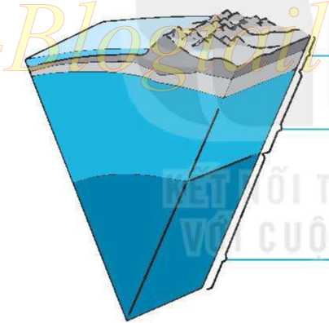
Vỏ Trái Đất -Trạng thái (1) -Độ dày (2)
■■■■ '-ih.éíO •
Man-ti
-Trạng thái (4) -Độ dày (5)
- Nhiệt độ (6)
Nhân
-Trạng thái (7)
-Độ dày (8)
- Nhiệt độ (9)
Cấu tợo bên trong Trái Đất
- Dựa vào hình vẽ ở câu 1, hãy trình bày cấu tạo bên trong của Trái Đất.
- Lựa chọn đáp án đúng.
Vật chất nóng chảy trong lớp man-ti gọi là
A. mac-ma. B. dung nham.
c. badan. D. núi lửa.
- Dựa vào lược đổ các địa mảng của lớp vỏTrái Đất (hình 2, trang 130 SGK), hãy:
- Cho biết tên bảy địa mảng lớn của vỏ Trái Đất.
- Kể tên ba cặp địa mảng xô vào nhau.

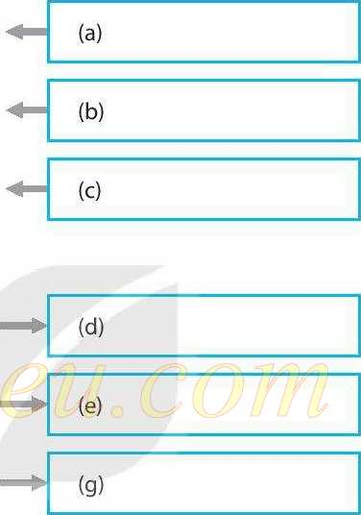
- Lãnh thổ Việt Nam nằm trong địa mảng nào dưới đây?
A. Mảng Ấn Độ - ô-xtrây-li-a. B. Mảng Thái Bình Dưong.
c. Mảng Âu-Á. D. Mảng Phi.
- Hãy sử dụng những cụm từ sau để hoàn thành đoạn thông tin dưới đây:
,
động đất dãy núi xô vào nhau núi lửa tách xa nhau vực sâu
Trong khi di chuyển, các địa mảng có thể (1) hoặc
- ... Ở đới tiếp giáp giữa các địa mảng sẽ hình thành các
- , các (4) kèm theo là các
hiện tượng (5) và (6)
- Sự di chuyển của các địa mảng sẽ tác động như thế nào đến việc hình thành địa hình bể mặtTrái Đất?

BÀI 11: QUÁ TRÌNH NỘI SINH VÀ QUÁ TRÌNH NGOẠI SINH HIỆN TƯỢNG TẠO NÚI
- Ghép các ô bên trái và bên phải với ò ở giữa sao cho phù hợp.

a) xảy ra ở bên ngoài, trên bề mặt Trái Đất.
ị 1. QUÁ TRÌNH ì
NỘI SINH
d) xảy ra trong lòng Trái Đất.
b) làm di chuyển các mảng kiến tạo.
- có xu hướng làm cho bề mặt Trái Đất bằng phẳng hon.
■

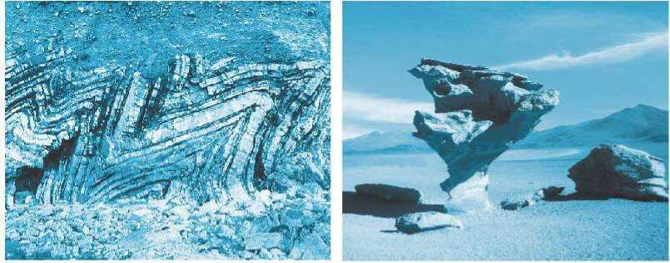
2. QUÁ TRÌNH
g) nén ép các lớp đất đá, làm chúng bị uốn lên, đứt gãy.
Nếp uốn đá
Nấm đá ở hoang mạc
- có xu hướng phá vỡ, san bằng các dạng địa hình ban đầu, đổng thời tạo ra các dạng địa hình mới.
- Cho biết các dạng địa hình dưới đây, dạng địa hình nào hình thành do quá trình nội sinh, dạng địa hình nào hình thành do quá trình ngoại sinh.
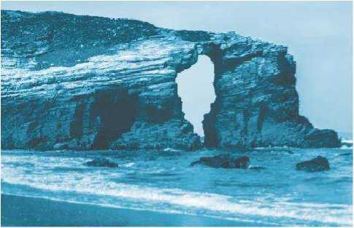
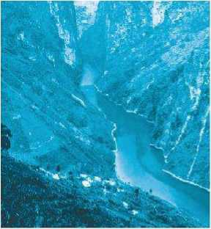
cổng tò vò ở bờ biển
Hẻm vực do đứt gãy
- Lựa chọn đáp án đúng.
- Dạng địa hình nào dưới đây do quá trình nội sinh tạo nên?
A. Đổng bằng ven biển. B. Núi lửa.
c. Cồn cát ven biển. D. Hang động đá vôi.
- Dạng địa hình nào dưới đây do quá trình ngoại sinh tạo nên?
A. Các dãy núi trên lục địa. B. Các sóng núi dưới đáy đại dương.
c. Các đứt gãy lớn trên mặt đất. D. Các cổn cát trong sa mạc.
- Hãy nêu sự khác nhau giữa quá trình nội sinh và quá trình ngoại sinh. Vì sao nội sinh và ngoại sinh là hai quá trình đối nghịch nhau?
- Nêu tác động đổng thời của quá trình nội sinh và quá trình ngoại sinh trong hiện tượng tạo núi.
- Ghép các ô bên trái và bên phải với ô ở giữa sao cho phù hợp.
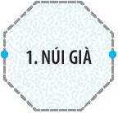


a) hình thành cách đây khoảng vài chục triệu năm.
- hình thành cách đây hàng trăm triệu năm.
b) tác động của ngoại sinh mạnh hơn nội sinh.
- tác động của nội sinh mạnh hơn ngoại sinh.
- tiếp tục được nâng cao.
Ị 2. NÚI TRẺ Ị
I I
g) bị bào mòn mạnh.

BÀI 12: NÚI LỬA VÀ ĐỘNG ĐẤT
- Lựa chọn đáp án đúng.
- Núi lửa và động đất là hệ quả của
- sự chuyển động của Trái Đất quanh MặtTrời.
- lực Cô-ri-ò-lít.
c. sự di chuyển của các địa mảng.
D. sự chuyển động của Trái Đất quanh trục.
- Khi núi lửa có dấu hiệu phun trào, người dân sống ở khu vực gần núi lửa cẩn
- gia cố nhà cửa thật vững chắc.
- nhanh chóng sơ tán khỏi khu vực.
c. chuẩn bị gấp các dụng cụ để dập lửa.
D. đóng cửa ở yên trong nhà, tuyệt đối không ra ngoài.
- Đất đỏ badan màu mỡđược hình thành do quá trình phong hoá các sản phẩm phun trào của núi lửa, thích hợp trổng các loại cây công nghiệp (cà phê, cao su,...) tập trung ở khu vực nào của nước ta?
A. Miền núi Tây Bắc. B. Đóng bằng sông Cửu Long.
c. Đóng bằng sông Hổng. D. Tây Nguyên.
- Hiện tượng nào dưới đây không phải là một trong những nguyên nhân chủ yếu sinh ra động đất?
- Sự va chạm của các núi băng trôi trên đại dương.
- Sự hoạt động của núi lửa.
c. Sự đứt gãy trong vỏ Trái Đất.
D. Sự di chuyển của các mảng kiến tạo.
- Khi đang xảy ra động đất, hành động nào sau đây là không phù hợp?
- Không đi cầu thang máy.
- Chui xuống gẩm bàn.
c. Trú ẩn ở góc nhà.
D. Tim cách chạy ra khỏi nhà.
- Hãy dùng các dữ liệu sau đây để ghi chú thích cho hình: "miệng núi lửa, ống phun, tro bụi, dung nham, lò mac-ma, miệng phụ".
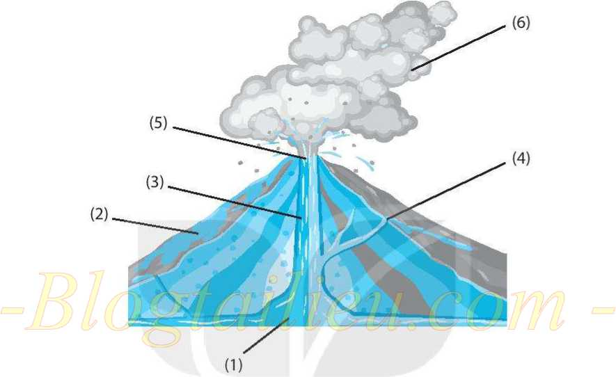

- Theo em, núi lửa phun trào sẽ gây ra những hậu quả gì?
- Khi đang trong lớp học mà có động đất xảy ra, em sẽ làm gì để bảo vệ mình?
=================

BÀI 13: CÁC DẠNG ĐỊA HÌNH CHÍNH TRÊN TRÁI ĐẤT. KHOÁNG SẢN
1. Hoàn thành bảng theo mẫu dưới đây để so sánh đặc điểm của núi và đổi.
Dạng địa hình | Núi | Đồi
Đỉnh
Sườn
Độ cao

- Dựa vào các đặc điểm đã nêu ở câu 1, hãy vẽ hình thể hiện một quả núi và một quả đổi.
- Dựa vào hình vê dưới đây, hãy xác định độ cao tưong đối và độ cao tuyệt đối của một số địa điểm.
Độ cao(m)A
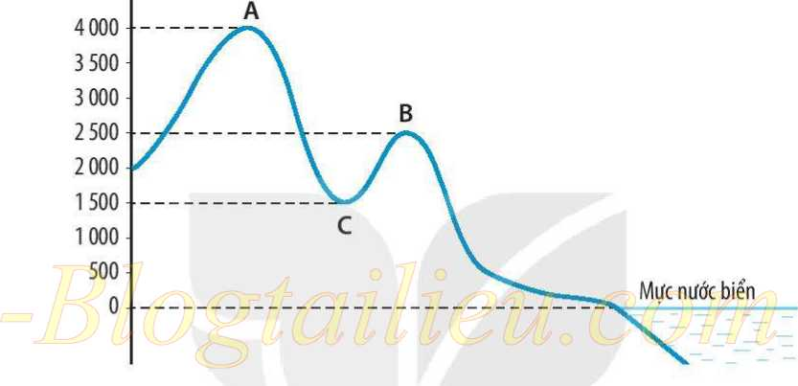

- Đối với điểm A:
- Độ cao tuyệt đối của điểm A
- Độ cao tưong đối của điểm A so với điểm B
- Độ cao tưong đối của điểm A so với điểm c
- Đối với điểm B:
- Độ cao tuyệt đối của điểm B
- Độ cao tưong đối của điểm B so với điểm c

4.
- Đỉnh núi cao nhất nước ta có độ cao 3 143 m. Em hãy cho biết tên của đỉnh núi đó.
- Độ cao của các đỉnh núi ghi trên bản đó là độ cao tưong đối hay độ cao tuyệt đối?
- Ghép các ô bên trái và bên phải với ò ở giữa sao cho phù hợp.
a) dạng địa hình thấp
b) bề mặt tương đối bằng phẳng hoặc gợn sóng
1.CA0 'ị I NGUYÊN J
r 'ì
e) dạng địa hình cao
\ .>
c) thường cao trên
500 m so với mực nước biển
f X
2. ĐỒNG
BẰNG
g) hầu hết có độ cao dưới 200 m so với mực nước biển
h) có sườn dốc xuống
vùng đất xung quanh
d) có thể rộng tới hàng triệu km²
V
- Lựa chọn đáp án đúng.
Một khu vực có đặc điểm: bể mặt tương đối bằng phẳng, cao 150 m so với mực nước biển, có diện tích khoảng 1 triệu km². Khu vực đó được xếp vào
dạng địa hình nào?
- Vùng núi.
- Vùng đổi.
c. Đồng bằng.
D. Cao nguyên.
- Hãy kể tên một số dạng địa hình ở nước ta.
- Tên ba đỉnh núi
- Tên ba đổng bằng
- Tên ba cao nguyên
- Dựa vào lược đổ khoáng sản Việt Nam dưới đây:
« 1» 1M m ỊỊt
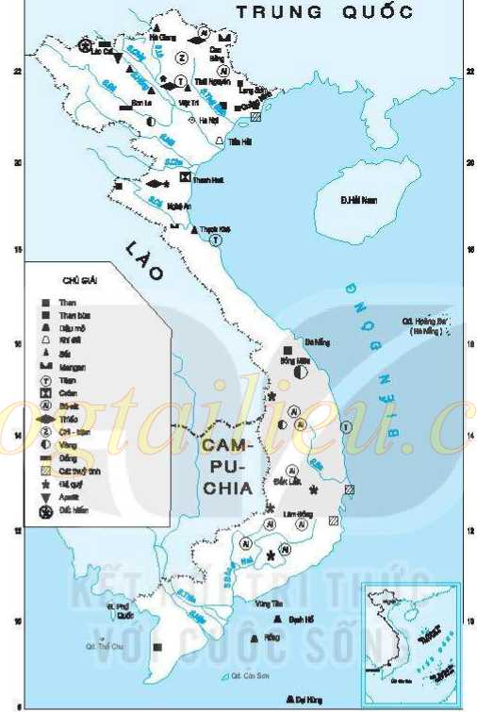

a) Sắp xếp các khoáng sản trong bảng chú giải vào các nhóm theo mẫu sau:
Khoáng sản năng lượng (nhiên liệu) | Khoáng sản kim loại |  | Khoáng sản phi kim loại
Khoáng sản năng lượng (nhiên liệu) | Kim loại đen | Kim loại màu | Khoáng sản phi kim loại

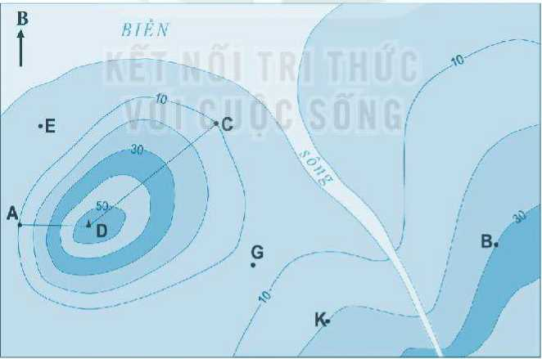
- Cho biết các địa điểm dưới đây có các loại khoáng sản nào.
- Lào Cai
- Cao Bằng
- Thái Nguyên
- Quảng Ninh
- Thạch Khê (Hà Tĩnh)
- Bồng Miêu (Quảng Nam)
- Lâm Đổng
- Nêu công dụng của từng nhóm khoáng sản (khoáng sản năng lượng, khoáng sản kim loại, khoáng sản phi kim loại).
===================

BÀI 14: THỰC HÀNH: ĐỌC LƯỢC ĐÓ ĐỊA HÌNH TỈ LỆ LỚN VÀ LÁT CẤT ĐỊA HÌNH ĐƠN GIẢN
Bài tập 1. Đọc lược đổ địa hình tỉ lệ lớn:

50  À | Đường đổng mức (mj  Đính đố

Hình 1. Lược đổ địa hình tỉ lệ lớn
- Cho biết độ cao của điểm A, B, K.
- So sánh độ dốc của sườn A - D và c - D.
- Kể tên các điểm có độ cao dưới 10 m.
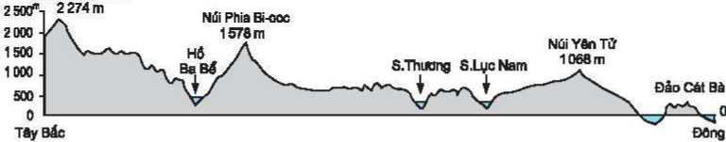
Bài tập 2. Đọc lát cắt địa hình:
NÚI Pu Tha Ca
Nam
Hình 2. Lát cắt địa hình hướng tây bắc - đông nam từ núi Pu Tha Ca tới đảo Cát Bà
Căn cứ vào lát cắt, cho biết:
- Hướng của lát cắt.
- Độ dài của lát cắt
- Nơi bắt đẩu látcắt, nơikết thúc látcẳt,độ cao của điểm bắtđẩu và kết thúc lát cất.
- Các dạng địa hình lát cắt đi qua:
+ Tên và độ cao của các đỉnh núi.
+ Tên sông, hổ.

CHƯƠNG IV : KHÍ HẬU VÀ BIẾN ĐỔI KHÍ HẬU

BÀI 15: LỚP VỎ KHÍ CỦA TRÁI ĐẤT. KHÍ ÁP VÀ GIÓ
- Lựa chọn đáp án đúng.
- Chất khí chiếm tỉ lệ lớn nhất trong thành phần không khí gẩn bề mặt đất là
- oxỵ.
- carbonic.

c. nito.
D. ô-dòn.
- Thứ tự các tầng của khí quyển từ bề mặt đất trở lên là
- đối lưu, bình lưu, các tầng cao của khí quyển.
- các tầng cao của khí quyển, bình lưu, đói lưu.
c. bình lưu, đốilưu,cáctẩng cao củakhí quyển.
D. các tầng cao của khí quyển, đối lưu, bình lưu.
- Gió là sự chuyển động của không khí từ
- noi áp thấp đến noi áp cao.
- noi áp cao đến nơi áp thấp.
c. nơi có nhiệt độ cao đến nơi có nhiệt độ thấp.
D. nơi có nhiệt độ thấp đến nơi có nhiệt độ cao.
- Trong các câu sau, câu nào đúng, câu nào sai?
- Hơi nước trong khí quyển cần thiết trong quá trình tạo ra các hiện tượng thời tiết và cần thiết cho sự sống.
- Oxy cấn thiết cho quá trình quang hợp.
- Carbonic cần thiết cho quá trình quang hợp.
- Tầng đối lưu có độ dày lớn nhất.
- Đơn vị đo khí áp là mb.
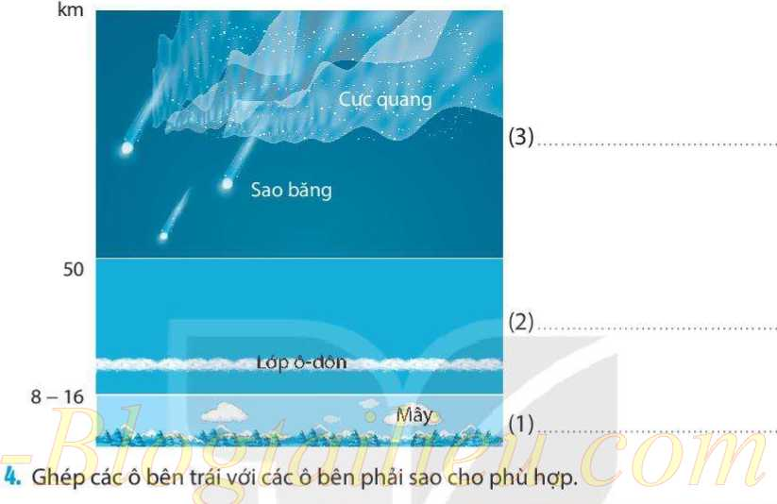

3. Hãy ghi chú cho hình sau:
_ ,
a) nhiệt độ giảm theo độ cao (cứ lên cao 100 m sẽ giảm 0,6°C).
• b) không khí luôn chuyển động ngang.
I.Tầngđốilưu
« c) có lớp ò-dôn hấp thụ bức xạ cực tím.
- luôn có sự chuyển động của không khí theo chiều thẳng đứng.
; ■ - ..... - — ,
2. Tầng bình lưu
- nơi sinh ra các hiện tượng thời tiết như mây,
mưa, sấm sét,...
>
/ ——— ——■'
• g) nhiệt độ tăng theo độ cao.
V.
5. Hoàn thành sơ đổ theo mẫu sau để thể hiện các đai khí áp và các loại gió thổi thường xuyên trên Trái Đất.
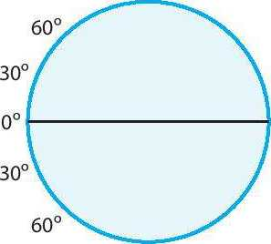

6. Ghép các ò bên trái và bên phải với ò ở giữa sao cho phù hợp.
Thổi từ áp cao...
đến áp thấp...
A. Ápcao cận chí tuyến đến áp thấp ôn đới
b)Tây nam
2. Tây ôn đới
~
B. Áp cao cận chí tuyến đến áp thấp Xích đạo
3. Đông cực
c. Áp cao cực
* •
đến áp thấp ôn đới

BÀI 16: NHIỆT ĐỘ KHÔNG KHÍ. MÂY VÀ MƯA
1. Lựa chọn đáp án đúng.
a) Không khí ở các vùng vĩ độ thấp nóng hơn không khí ở các vùng vĩ độ cao, do các vùng vĩ độ thấp có
A. khí áp thấp hơn. B. độ ẩm cao hơn.
c. gió Mậu dịch thổi. D. góc chiếu của tia sáng mặt trời lớn hơn.
- Khu vực nào trên Trái Đất phần lớn có lượng mưa trên 2 000 mm/năm?
- Khu vực cực.
- Khu vực ôn đới.
c. Khu vực chí tuyến.
D. Khu vực Xích đạo.
- ở các trạm khí tượng, nhiệt kế được đặt ở độ cao cách mặt đất là
A. 1 m. B. 1,5 m.
c. 2 m. D. 2,5 m.
- Tất cả các trạm khí tượng trên thê giới đo nhiệt độ vào cùng thời điểm: 0,6,12, 18 giờ ở Grin-uých - Vương quốc Anh (giờ GMT). Vậy các trạm khí tượng ở Việt Nam đo nhiệt độ vào các giờ nào?
- Hãy sắp xếp thứ tự các ý a, b,c,d cho đúng với quá trình nóng lên của khí quyển. r'j / Ã ¹ "Ị ẹ 7 "Ó
a) Bề mặt đất
phát ra
năng lượng
b)Tia sáng
mặt trời đi xuyên
qua khí quyển
Làm
khí quyển
d) Làm nóng
bể mặt đất
4. Nhiệt độ trung bình các tháng và năm tại một trạm khí tượng là:
Tháng | 1 | 2 | 3 | 4 | 5 | 6 | 7 | 8 | 9 | 10 | 11 | 12 | Trung bình năm
Nhiệt độ  (°C) ’ | 3,3 | 4,2 | 7,8 | 10,8 | 14,3 | 17,5 | 19,4 | 19,1 | 16,4 | 11,6 | 7,2 | 4,2 | 11,3

Em hãy cho biết:
- Nhiệt độ trung bình năm
- Nhiệt độ trung bình tháng cao nhất
- Nhiệt độ trung bình tháng thấp nhất
5. Cho biểu đổ sau:
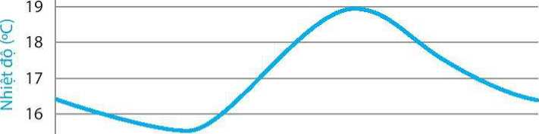

Sự thay đổi của nhiệt độ không khí ngày 15/12/2020 tại trạm khí tượng Láng, Hà Nội --V
15 Giờ
0 3 6 9 12 15 18 21 24
—— Nhiệt độ (°C)
Dựa vào biểu đổ, em hãy:
- Nêu diễn biến thay đổi nhiệt độ trongngày.
- Nêu thời điểm nhiệt độ cao nhất trong ngày.
- Nêu thời điểm nhiệt độ thấp nhất trong ngày.
om
6. Ghép các ò bên trái và bên phải với ô ở giữa sao cho phù hợp.

Góc chiếu
tia sáng mặt trời

Đặc điểm nhiệt độ
a) quanh năm lớn
*1.Đới nóng
A. tất cả các tháng có nhiệt độ dưới 10°C.
.
b) trung bình quanh năm
/ \
• 2. Đới lạnh "
B. nhiệt độ trung bình năm dưới 20°C, tháng nóng nhất không nhỏ hơn 10°C.

c. nhiệt độ trung bình năm trên 20°C.
c) quanh năm nhỏ*
®3.Đớiônhoà
7. Em hãy hoàn thành sơ đổ quá trình hình thành mây và mưa vào vở bằng cách chú thích cho các mũi tên.
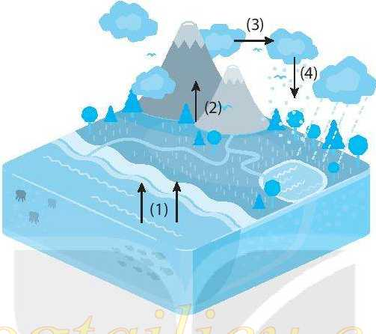
Cho bảng số liệu lượng mưa ở một trạm khí tượng:

Tháng | 1 | 2 c | 3 | 4 | 5 | 6 | 7 | 8 | 9 | 10 | 11 | 12
Lượng mưa (mm) | 25,2 | 20,5 | 33,7 | 37,8 | 80,1 | 133,6 | 208,4 | 213,6 | 584,5 | 333,3 | 376,6 | 41,7

Dựa vào bảng số liệu, hãy cho biết:
- Các tháng có lượng mưa nhiều (trên 100 mm).
- Các tháng có lượng mưa ít (dưới 100 mm).
- Tổng lượng mưa năm.
- ================

BÀI 17: THỜI TIẾT VÀ KHÍ HẬU. BIẾN ĐỔI KHÍ HẬU
- Lựa chọn đáp án đúng.
- Các yếu tố sử dụng để biểu hiện tình trạng thời tiết là
- nhiệt độ, độ ẩm, khí áp, gió.
- nhiệt độ, độ ẩm, nắng - mưa, gió.
c. ánh sáng, nhiệt độ, nắng - mưa.
D. khí áp, ánh sáng, nhiệt độ, gió.
- Thành phần khí chủ yếu gây nên hiệu ứng nhà kính, làm Trái Đất nóng lên là
c. carbonic. D. ô-dôn.
A. ni-tơ.
B. oxy.

' -■ ỉ ỉ
THỬ BẢY CHỦ NHẬT THỨ HAI
31/8 1/9 2/9
- Các biểu hiện của biến đổi khí hậu là
- sự nóng lên toàn cầu, mực nước biển dâng, gia tăng các hiện tượng khí tượng thuỷ văn cực đoan.
- sự nóng lên toàn cầu, khí áp tăng, mực nước biển dâng.
c. khí áp tăng, độ ẩm tăng, gia tăng các hiện tượng khí tượng thuỷ văn cực đoan.
D. độ ẩm tăng, lượng mưa tăng, mực nước biển dâng.
- Cho bản tin dự báo thời tiết sau:
Dự báo thời tiết 3 ngày nghỉ lễ dịp 2/9
Tây Bắc Bộ | ÍT  22-31 °C | ír  22-33°C | ĩr  23-33°C
Đông Bắc Bộ | 22-33°C | 23-35°C | 22-35°C
Bắc Trung Bộ (Thanh Hoa đen Thửa Thiên Huế) | 25-32°C | 26-35°C | 25-34°C
Nam Trung Bộ (ĐàNSng đến Binh Thuận) | TiK’  24-36°C | ỈT  24-35°C | if  25-33°C
Tây Nguyên | 16-30°C | 16-30°C | 16-29°c
Nam Bộ | 24-32°C | 24-31 °C | 23-32°C

Trung tám Dự báo Khi tượng Thuỷ văn Quốc gia cho biết, thời tiết 3 ngày nghi lẻ 2/9 (từ 31 /8 - 2/9/2019) mưa dông sẽ xuất hiện háu hết kháp cá nước.
Dựa vào bản tin dự báo thời tiết, em hãy:
- Cho biết khu vực có nhiệt độ cao nhất và khu vực có nhiệt độ thấp nhất trong ba ngày.
- Nêu đặc điểm chung của thời tiết của tất cả các địa điểm trong ba ngày.
- Viết về đặc điểm thời tiết ngày 2/9 của khu vực em sinh sống.
- Cho biết những câu sau đây, câu nào nói về thời tiết, câu nào nói về khí hậu.
- Sáng nay tựu trường, trời trong xanh, gió nhẹ nhàng.
- Mùa hạ ở khu vực Bắc Trung Bộ có gió phơn khô nóng.
- Tháng 6 ở Bắc bán cẩu là mùa hè, trong khi Nam bán cầu là mùa đòng.
- Hôm qua, ở Nam Bộ có mưa rất to, gió mạnh.
- Ghép các ô ở bên trái với các ô ở bên phải sao cho phù hợp.
Ý a) Mưa dao động từ 500 - 1 000 mm/năm.
Ý b) Quanh năm nóng, nhiệt độ trung bình năm trên 20°C.
* c)Tín phong thổi quanh năm.
- Đới nóng
i d) Nhiệt độ tất cả các tháng đểu dưới 1 o°c.
• e) Lượng mưa dưới 200 mm/năm, mưa dưới dạng tuyết.
2.Đới ôn hoà

- Nhiệt độ tháng nóng nhất không nhỏ hơn 1 o°c.
3. Đới lạnh
- Gió Đòng cực là chủ yếu.
" ■ —
- Lượng mưa khác nhau giữa các khu vực. Nơi nhiều trên 2 000 mm/năm, nơi ít nhỏ hơn 200 mm/năm.
k) Gió Tây ôn đới là chủ yếu.
- Cho biểu đồ sau:
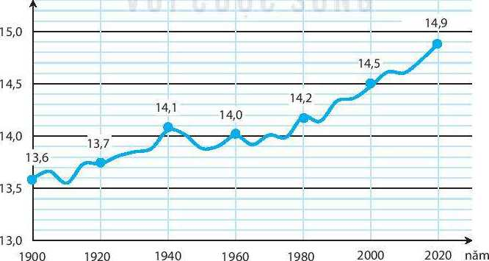
Nhiệt độ (°C)
Nhiệt độ trung bình năm trên Trái Đất từ năm 1900 đến năm 2020
Quan sát biểu đổ trên, em hãy:
- Cho biết từ năm 1900 đến năm 2020 nhiệt độ trung bình năm trên Trái Đất tăng bao nhiêu độ.
- Nhận xét về xu thế thay đổi nhiệt độ trung bình năm trên Trái Đất.
- Hoàn thành bảng theo mẫu sau:
BIỂU HIỆN VÀ HẬU QUẢ CỦA BIẾN ĐỔI KHÍ HẬU
Biểu hiện | Hậu quả
Nhiệt độ toàn cầu có xu hướng tăng | Băng tan ở hai cực, thay đổi điểu kiện sống của các loài,...
Lượng mưa, chê độ mưa thay đổi ở các khu vực
Các hiện tượng thời tiết cực đoan (bão, lốc, hạn hán,...) diễn ra ngày càng nhiều và mạnh

- Hãy cho biết, trong cáchành độngsauđây,hànhđộng nào gópphần giảm nhẹ biến đổi khí hậu.
- Trổng cây xanh.
- Sử dụng nhiên liệu hoá thạch.
- Sử dụng phương tiện công cộng.
- Du canh, du cư.
- Sử dụng tiết kiệm năng lượng.
- Bảo vệ rừng.

BÀI 18: THỰC HÀNH: PHÂN TÍCH BIỂU ĐỐ NHIỆT ĐỘ, LƯỢNG MƯA

Bài tập 1. Quan sát hình 1 (trang 43), em hãy cho biết:
-Trục bên trái thể hiện yếu tố nào, đơn vị đo của yếu tố đó.
-Trục bên phải thể hiện yếu tố nào, đơn vị đo của yếu tố đó.
-Thời điểm nhiệt độ cao nhất trong năm, thấp nhất trong năm.
-Thời điểm lượng mưa cao nhất trong năm, thấp nhất trong năm.
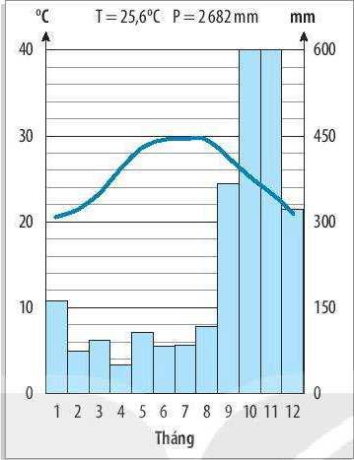
Hình 1. Biểu đổ nhiệt độ và lượng mứa tại trạm khí tượng Huế (thành phố Huế)
Bài tập 2. Dựa vào biểu đổ dưới đây, nêu sự khác biệt về nhiệt độ và lượng mưa của hai trạm khí tượng Pa-ri và Láng.
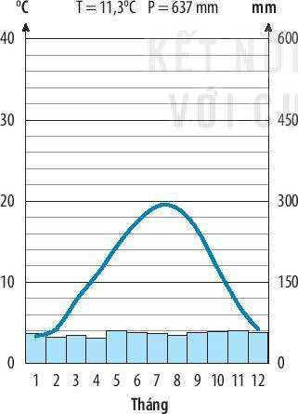
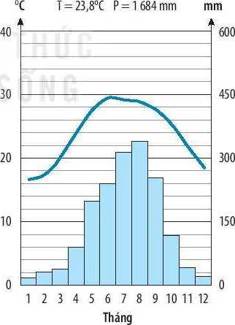
Hình 2. Biểu đô nhiệt độ và lượng mưa
của trạm khí tượng Pa-ri (Cộng hoà Pháp)
Hình 3. Biểu đỏ nhiệt độ và lượng mưa
của trạm khí tượng Láng (Hà Nội, Việt Nam)
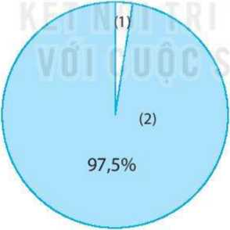

BÀI 19: THỦY QUYỂN VÀ VÒNG TUẦN HOÀN LỚN CỦA NƯỚC

CHƯƠNG V: NƯỚC TRÊN TRÁI ĐẤT
- Lựa chọn đáp án đúng.
- Nước trong thuỷ quyển ở dạng nào nhiều nhất?
- Nước mặn.
- Nước ngọt.
c. Nước dưới đất.
D. Nước sông, hổ.
- Chiếm tỉ lệ lớn nhất trong nước ngọt trên Trái Đất là
- nước dưới đất.
- băng.
c. nước sông, hố.
D. hơi nước trong khí quyển.
- Chú thích cho biểu đó thể hiện thành phẩn của thuỷ quyển dưới đây:
2,5%
(1)
(2)
- Nước ngọt có vai trò như thê nào đối với:
- Sản xuất nông nghiệp
- Sản xuất công nghiệp
- Sinh hoạt
Hãy cho biết hơi nước trong khí quyển có nguồn gốc từ đâu.
4.
5.
Hãy hoàn thành sơ đổ vòng tuần hoàn lớn của nước bằng cách chú thích cho các mũi tên.
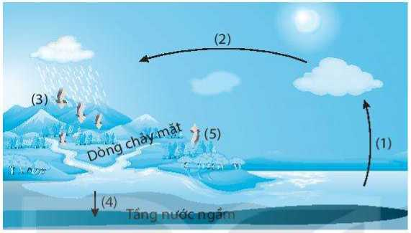


6.
Hãy nêu một số nguyên nhân gây ô nhiễm nguón nước ngọt và biện pháp khắc phục.

BÀI 20 - SÔNG VÀ HỔ. NƯỚC NGẦM VÀ BĂNG HÀ
- Lựa chọn đáp án đúng.
- Vùng đất cung cấp nước thường xuyên cho sòng gọi là
A. thượng lưu sòng. B. hạ lưu sòng.
c. lưu vực sòng. D. hữu ngạn sông.
- Phụ lưu sòng là
- con sòng nhỏ.
- sòng đổ nước vào sông chính.
c. sòng thoát nước cho sông chính.
D. các con sông không phải là sông chính.
- Với những con sông có nguồn cung cấp nước chủ yếu từ nước mưa thì
- mùa lũ là mùa hạ, mùa cạn là mùa đòng.
- mùa lũ trùng với mùa mưa, mùa cạn trùng với mùa khò.
c. mùa lũ vào đẩu mùa hạ.
D. mùa lũ vào đầu mùa xuân.
- Ý nào sau đây không đúng khi nói về ý nghĩa của việc sử dụng tổng hợp nước sông, hồ?
- Hạn chế lãng phí nước.
- Mang lại hiệu quả kinh tế cao.
c. Góp phần bảo vệ tài nguyên nước.
D. Nâng cao sản lượng thuỷ sản.
- Băng hà chiếm khoảng bao nhiêu phần trong tổng lượng nước ngọt trên Trái Đất?
A. 1/3. B. 2/3. c. 1/2. D. 3/4.
g) Băng hà chiếm khoảng bao nhiêu phần trăm diện tích lục địa?
A. 70%. B. 50%. c. 10%. D. 30%.
- Ghép các ô ở cột bên trái với các ô ở cột bên phải sao cho phù hợp.
a) vùng đất cung cấp nước thường xuyên cho dòng sông.
- Hệ thống sông
• / Ị ) / / Ị ỉ /y f _{A} / * A 1'1 ''//// ^ / / ¥
- Phụ lưu f * b) sông đo nướcvàosôngchính.
- Chi lưu :) bao gồm sông chính, phụ lưu, chi lưu.
(— — \ _{A} >
- Lưu vực sông ■■ d) sòng thoát nước cho sông chính.
- Hãy chú thích các bộ phận: "dòng chính, chi lưu, phụ lưu, ranh giới lưu vực sông" cho mô hình mẫu sau:
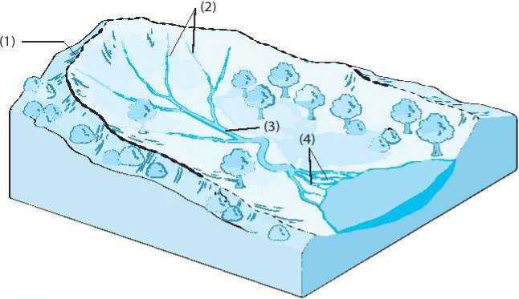
- Ghép các ô ở cột bên trái với các ô ở cột bên phải sao cho phù hợp:

Nguồn cung cấp nước cho sông
Thời gian mùa lũ
" a) Mùa mưa
1. Tuyết tan

2. Băng tan ♦
b) Mùa xuân

- Đẩu mùa hạ
3. Nước mưa
- Cho biết mùa lũ của sòng ở địa phương em vào khoảng thời gian nào trong năm.Trong thời gian đó lượng mưa nhiều hay ít?
- Kể tên năm hố nổi tiếng ở Việt Nam.
- Dựa vào thòng tin, hình ảnh trang 159 - 160 SGK, hãy cho biết việc sử dụng tổng hợp nước sông, hố có thểmanglại nhữnglợi íchgì. Nêuví dụ.
- Nguồn nước ngọt sạch ngày càng suy giảm về số lượng và chất lượng, em hãy
nêu ra một số cách để sử dụng tiết kiệm và hiệu quả nước sinh hoạt.
- Hãy chú thích cho hình sau bằng cách điền các cụm từ: "tầng nước ngâm, ngấm, mưa, dòng chảy mặt".
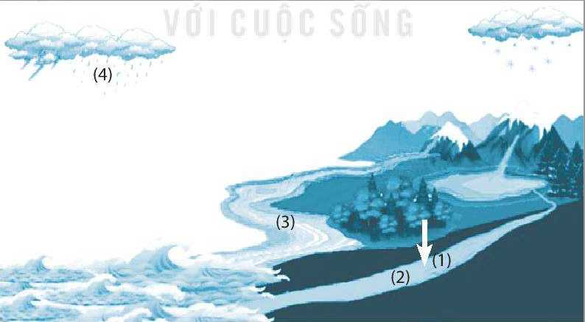
- Nêu ví dụ về vai trò của nước ngẩm trong:
- Sinh hoạt
- Nông nghiệp
- Du lịch
- Nêu một số biện pháp sử dụng hợp lí và bảo vệ nước ngầm.
- Hãy nêu vai trò của băng hà đổi với tự nhiên và đời sống con người.

BÀI 21: BIỂN VÀ ĐAI DƯƠNG
1. Lựa chọn đáp án đúng.
- Đại dương thế giới bao phủ khoảng bao nhiêu % diện tích bề mặt Trái Đất?
A. 30%. B. 50%.
c. 70%. D. 80%.
- Biển Đông là bộ phận của đại dương nào?
- Đại Tây Dương.
- Thái Bình Dương.
c. Ấn Độ Dương.
D. Bắc Băng Dương.
- Độ muối trung bình của nước biển là
A. 25%O. B. 30%o.
c. 35%O. D. 40%o.
- Ý nào sau đây không đúng khi nói về nhiệt độ nước biển?
- Nhiệt độ bề mặt nước biển thay đổi theo vĩ độ.
- Nhiệt độ nước biển như nhau ở mọi tầng nước.
c. Nhiệt độ bề mặt nước biển thay đổi theo mùa.
D. Nhiệt độ nước biển thay đổi theo độ sâu.
- Ở đới lạnh, độ muối của nước biển nhỏ chủ yếu do
A. băng tan. B. mưa nhiều.
c. có nhiều sông chảy vào. D. độ bốc hơi lớn.
g) Nguyên nhân chủ yếu nào sinh ra sóng biển?
- Sức hút của Mặt Trăng và Mặt Trời cùng với lực li tâm của Trái Đất.
- Gió.
c. Động đất.
D. Sự thay đổi nhiệt độ ở các vùng biển.
- Cho biết tên của các đại dương trong lược đó sau:
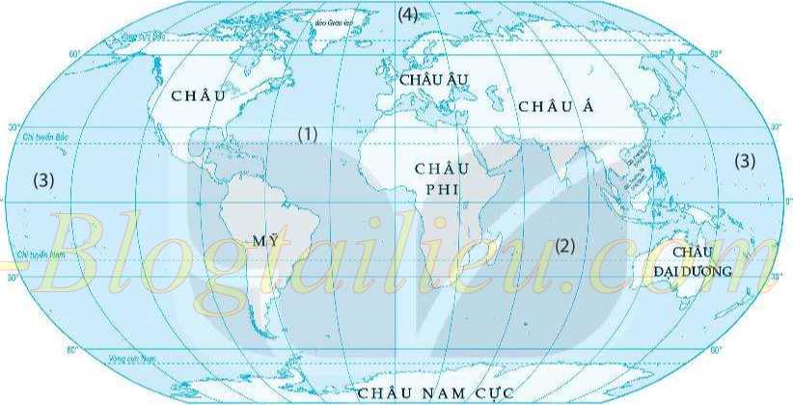
•&)’ 130' 123' 33’ 30' 0' 33* 00' 93’ 123’ 15C’ 19C’
19C" 153" 120" w 60’ 3F V 33" ft)’ 90’ 123" 153’
Độ muối  L J |  | Vùng biển  L J | ỂỂÍ | Nhiệt độ  k J

3. Ghép các ô bên trái và bên phải với ô ở giữa sao cho phù hợp:
f X
- 34-35%0
< -
b)35 -36%0
X »
" 1. Nhiệt đới
/
X
" 2. Ôn đới "
. J
Ố 'ì
" A. 16-18°C
X
f X
" B. 24-27°C
< ,
- Hãy giải thích nguyên nhân khiến nhiệt độ nước biển trên mặt khác nhau ở các vĩ độ.
- Hãy hoàn thành bảng theo mẫu sau để so sánh giữa sóng thường và sóng thẩn:
 | Sóng thường | Sóng thần
Tác nhân hình thành chính | Gió
Đặc điểm

- Hãy sử dụng những cụm tu sau để hoàn thành đoạn thông tin dưới đây:
nhỏ nhất (triểu kém) lực hút lớn nhất (thều cường)
trăng khuyết quy luật hằng ngày lực li tâm
Thuỷ triều là hiện tượng nước biển dâng cao và hạ thấp theo (1)
Thuỷtriểu hình thành do (2) của MặtTrăng và MặtTrời cùng
với (3) củaTráiĐất. Mỗi tháng có hai lần thuỷtriều lên, xuống
(4) là các ngày trăng tròn hoặc không trăng; đổng thời có
hai lẩn thuỷ triều lên, xuống nhỏ nhất (triều kém) là các ngày (5)
- Trong các câu sau, câu nào đúng, câu nào sai?
- Dòng biển là các dòng nước chảy trong biển và đại dương.
- Dòng biển được hình thành chủ yếu do tác động của quá trình nội sinh.
- Dòng biển lạnh là dòng biển chảy từ vĩ độ cao hơn về vĩ độ thấp hơn và ngược lại.
- Các loại gió thường xuyên trên bề mặt Trái Đất là tác nhân chủ yếu hình thành dòng biển.
- Dòng biển nóng là dòng biển chảy từ vĩ độ cao đến vĩ độ thấp và ngược lại.
- Dựa vào hình 3 SGK (trang 166), em hãy kể tên hai dòng biển nóng và hai dòng biển lạnh ở:
- Thái Bình Dương.
- Đại Tây Dương.
- Dựa vào hình 3 SGK (trang 166), ghép các ò ở bên trái với các ô bên phải sao cho phù hợp.
- Dòng biển nóng

- Dòng biển lạnh
1. Dòng biển Cư-rò-si-ô
K. .
2. Dòng biển Ca-li-phoóc-ni-a
- Chảy từ vĩ độ cao xuống vĩ độ thấp

- Chảy từ vĩ độ thấp lên vĩ độ cao
e) Góp phần làm khí hậu xung quanh nóng lên
g) Góp phần làm khí hậu xung quanh lạnh đi
- Phân biệt ba dạng vận động của nước biển và đại dương bằng cách hoàn thành bảng theo mẫu dưới đây:
 | Biểu hiện | Nguyên nhân
Sóng | Những đợt sóng xô vào bờ | Gió
Thuỷ triều
Dòng biển

- Nêu một số ví dụ cho thấy thuỷ triều, sóng, dòng biển có ảnh hưởng lớn đến hoạt động sản xuất kinh tế của người dân ven biển.

CHƯƠNG VI : ĐẤT VÀ SINH VẬT TRÊN TRÁI ĐẤT

BÀI 23: LỚP ĐẤT TRÊN TRÁI ĐẤT

1. Lựa chọn đáp án đúng.
- Đất là
- lớp mùn có màu nâu xám, cung cấp chất dinh dưỡng cho cây trồng phát triển.
- lớp vật chất mỏng, vụn bở, bao phủ trên bề mặt các lục địa và đảo, được đặc trưng bởi độ phì.
c. lớp vật liệu vụn bở, có thành phần phức tạp ở phía trên lục địa và bề mặt đáy đại dương.
D. lớp vật chất có được từ quá trình phân huỷ các loại đá.
- Nhân tố tác động chủ yếu đến quá trìnhhĩnhthành độ phì của đất là
A. đá mẹ. B. địa hình.
c. khí hậu. D. sinh vật.
- Nhận định nào dưới đây không đúng đối với quá trình hình thành đất?
- Địa hình ảnh hưởng đến độ dày của tấng đất và độ phì của đất.
- Đá mẹ ảnh hưởng đến màu sắc của đất.
c. Khí hậu ảnh hưởng đến chiều hướng phát triển của đất.
D. Thời gian quyết định đến màu sắc của đất.
- Dựa vào thành phần nào trong đất để xác định đất ẩm hay khô?
A. Rẻ cây và không khí. B. Nước.
c. Không khí và nước. D. Mùn.
- Nhóm đất nào dưới đây được coi là nhóm đất tốt nhất?
- Đất pốt dòn.
- Đất đen thảo nguyên ôn đới.
c. Đất đỏ vàng nhiệt đới.
D. Đất đài nguyên.
2. Ghép các ô ở bên trái với các ô ở bên phải sao cho phù hợp.
z S  l.Đá mẹ | 1  » Ị  > «  • « | a) khả năng cung cấp nước, chất dinh dưỡng và các yếu tố cần thiết khác như nhiệt độ, không khí,... cho cây sinh trưởng và phát triển.
2. Sinh vật  ' | 1  » Ị  > «  • « | b) là nguồn gốc sinh ra thành phẩn khoáng trong đất.
3. Độ phì | 1  » Ị  > «  • « | c) chiếm một tỉ lệ nhỏ, cung cấp những chất dinh dưỡng cho thực vật.
4.Thành phần khoáng | 1  » Ị  > «  • « | d) là nguồn gốc sinh ra thành phẩn hữu cơ trong đất.
5.Thành phần hữu cơ  V | ' 1 | f A  e) chiếm phẩn lớn trọng lượng của đất.
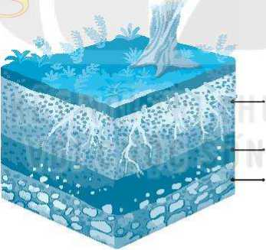

Các nhân tố hình thành đất
Khí hậu
Sinh vật
Địa hình
Đá mẹ
- Em hãy trình bày các nhân tố hình thành đất, bằng cách hoàn thành sơ đổ theo mẫu dưới đây:
Thời gian hình thành đất lâu hơn, tầng đất dày hơn,...
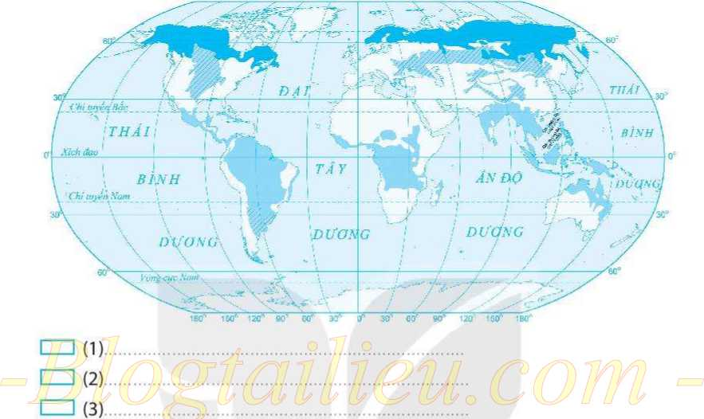
5. Làm chú giải cho lược đổ sau, bằng cách thể hiện kí hiệu và ghi tên các loại đất.
iso“ 1Í0' 120' 90” 00” 30” o" 3Ó EO” 90’ 130“ 1SỮ’ -so⁰
Lược đồ phán bố một số nhóm đất điển hình trên Trái Đất
- Ghép các ô ở bên trái với các ô ở bên phải sao cho phù hợp.
a) có màu đỏ vàng.
- Đất đen thảo nguyên ôn đới
'i
- Đất pốt dôn
\
r \
- Đất đỏ vàng
nhiệt đới
b) có màu đen.
c) đặc tính chua, nghèo mùn, ít dinh dưỡng.
d) tẩng đất dày, tương đối chua, ít dinh dưỡng.
- giàu mùn, là loại đất tốt nhất thế giới.
> /
- Trong các ý sau, ý nào là biện pháp để làm tăng độ phì của đất?
- Xới đất.
- Sử dụng phân hoá học.
- Sử dụng phân hữu cơ.
- Du canh, du cư, đốt rừng làm nương rẫy.
- Phủ xanh đất trống, đổi núi trọc.
==================

BÀI 23: SỰ SỐNG TRÊN TRÁI ĐẤT
- Lựa chọn đáp án đúng.
- Nhận xét nào sau đây không đúng khi nói về sinh vật dưới đại dương?
- Vô cùng phong phú, đa dạng.
- Các sinh vật phân hoá theo độ sâu.
c. Chỉ có số ít loài sinh vật sinh sống.
D. Gồm cả động vật và thực vật.
- Sự khác biệt về thực vật ở các đới là do
A. địa hình. B. khí hậu.
c. con người. D. đất.
- Kiểu thảm thực vật nào dưới đây thuộc đới nóng?
A. Xa van. B. Thảo nguyên.
c. Đài nguyên. D. Rừng lá kim.
- Các loài động vật chịu được khí hậu lạnh giá vùng cực là:
- gấu trắng, chim cánh cụt, cáo tuyết, tuẩn lộc.
- rắn, hổ, gấu nâu, vẹt.
c. linh dương, voi, đà điểu, thỏ.
D. lạc đà, bò cạp, chuột túi.
Vùng biển | Tên các loài sinh vật | Độ sâu
Vùng biển khơi mặt | Tòm, sứa,... | Đến 200 m
Vùng biển khơi trung |  | Đến 1 000 m
Vùng biển khơi sâu |  | Đến 4 000 m
Vùng biển khơi sâu thẳm |  | Đến 6 000 m
Vùng đáy vực thẳm |  | Sâu hơn 6 000 m

2. Ghi tên các loài sinh vật vào bảng theo mẫu dưới đây cho phù hợp.
3. Ghép các ô bên trái và bên phải với ô ở giữa sao cho phù hợp.
1. Rừng lá kim *
(
d) rừng rậm rạp, nhiều thành phần loài, nhiều tầng.
—\
a) đới nóng
I >
2. Rừng mưa nhiệt đới
e) đồng cỏ cao nhiệt đới, lác đác cây ưa khô.
b) đới ôn
3. Đài nguyên
g) ít thành phần loài, cây lá kim đặc trưng.
c) đới lạnh
■• 4. Xa van
_{s} h) rêu, địa y và cây thân thảo, không có cây thân gỗ.
4. Sắp xếp các loài thực vật, động vật vào đúng nơi mà chúng sinh sống theo bảng mẫu sau:
Gấu trắng, phong lan, báo gấm, bao búp, địa y, tùng, lãnh sam, sư tử, vượn, chó sói, voi, phong lá đỏ, ô liu, dương xỉ.
Đới nóng | Đới lạnh | Đới ôn hoà
Sư tử,




- Có nhiều loài sinh vật đang đứng trước nguy cơ bị tuyệt chủng.
- Em hãy cho biết tên của một số loài sinh vật đang đUng trước nguy cơ tuyệt chủng.
- Theo em, nguyên nhân nào dẫn đến tình trạng đó.
- Hãy để xuất một số biện pháp để bảo vệ các loài sinh vật có nguy cơ bị tuyệt chủng.
- ===================

BÀI 24: RỪNG NHIỆT ĐỚI
- Lựa chọn đáp án đúng.
- RUng nhiệt đới phân bố ở
- vùng Xích đạo đến hết vành đai nhiệt đới ở cả bán cầu Bắc và bán cầu Nam.
- vĩ tuyến 35° đến 60° ở cả hai bán cẩu.
c, vùng cực Bắc.
D. toàn bộ lãnh thổ châu Phi.
- Ý nào không phải là đặc điểm của rUng nhiệt đới?
- Cấu trúc rUng có nhiều tầng.
- Trong rUng có nhiều loài leo trèo giỏi, chim ăn quả.
c. RUng có nhiều loài cây lá kim.
D. RUng có nhiều loài dây leo thân gỗ, phong lan, tầm gửi,...
- Hãy hoàn thành bảng theo mẫu sau để so sánh đặc điểm của rUng mưa nhiệt đới và rừng nhiệt đới gió mùa.
 | Rừng mưa nhiệt đới | Rừng nhiệt đới gió mùa
Khí hậu
Cấu trúc rừng
Thực vật

- Em hãy chú thích các tầng của rừng mưa nhiệt đới trong hình sau:
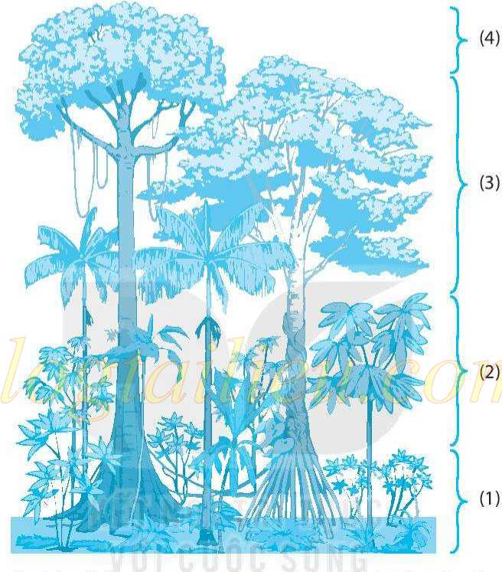

4.
Khí hậu là nhân tố rất quan trọng để rừng nhiệt đới có thể phát triển. Em hãy cho biết ở vùng rừng nhiệt đới có khí hậu nhu thế nào.
- Nhiệt độ
- Lượng mưa
- Rừng nhiệt đới có nhiều loài động vật leo trèo giỏi như các loài khỉ, vượn, đười ưoi, trăn, rắn, báo, cầy,... Dựa vào đặc điểm, cấu trúc rừng nhiệt đới, em hãy giải thích lí do vì sao ở đây lại có nhiều loài động vật leo trèo giỏi sinh sống.
- Rừng nhiệt đới có vai trò hết sức quan trọng đối với nhân loại. Em hãy tìm hiểu thông tin để viết một bài tuyên truyển về bảo vệ rừng nhiệt đới. (Gợi ý các nội dung: tầm quan trọng của rừng nhiệt đới, sự suy giảm của rừng nhiệt đới, các biện pháp để bảo vệ rừng nhiệt đới.)
==============

BÀI 25; SỰ PHÂN BỐ CÁC ĐỚI THIÊN NHIÊN TRÊN TRÁI ĐẤT
- Lựa chọn đáp án đúng.
Ý nào sau đây là không đúng khi nói vể các đới thiên nhiên trên Trái Đất?
- Các đới thiên nhiên có sự khác nhau về sinh vật và đất.
- Các đới thiên nhiên hình thành trên nền các đới khí hậu khác nhau.
c. Nơi có nhiệt độ trung bình năm cao sẽ hình thành đới ôn hoà.
D. Cảnh quan trong một đới thiên nhiên khác nhau ở các khu vực do sự khác nhau về chế độ mưa.
- Ghép các ò ở bên trái với các ò ở bên phải sao cho phù hợp.
—
- thế giới động, thực vật rất phong phú, đa dạng.
_ —:—„
- ĐỚÌ nóng*
- thực vật thấp lùn, chủ yếu là rêu, địa y và các loài thân thảo.
- rừng cây lá rộng rụng lá theo mùa hoặc lá kim.
2. Đới ôn hoà
k >
ố 'ì
- có bón mùa rõ rệt.
3. Đới lạnh
< /
/
- nhiệt độ cao.
• g) lạnh giá quanh năm.
- Vì sao thiên nhiên có sự thay đổi giữa đới nóng, đới ôn hoà, đới lạnh?
- Quan sát hình 2 SGK (trang 176) kết hợp với các kiến thức đã học, em hãy hoàn thành bảng theo mẫu sau.
Đới | Phạm vi | Khí hậu | Đất | Thực vật, động vật
Nóng
Ôn hoà
Lạnh

- Tim kiếm thông tin, viết một đoạn miêu tả về một đới thiên nhiên mà em thích.
- Việt Nam thuộc đới thiên nhiên nào? Nêu một số đặc điểm của thiên nhiên Việt Nam.
- Khí hậu
- Đất
- Kiểu rừng
==============

BÀI 26: THỰCVHÀNH:

TÌM HIỂU MÔI TRƯỜNG TỰ NHIÊN ĐỊA PHƯƠNG
1. Địa hình ở địa phương em có đặc điểm như thế nào? Địa hình đó có ảnh hưởng như thế nào đối với khí hậu, sông ngòi, sinh vật và cuộc sống của con người?
- Nêu một số đặc trưng khí hậu ở địa phương em. Khí hậu đó có tác động như thế nào đến cuộc sóng của người dân trong vùng?
- Thu thập thông tin, hãy:
- Kể tên một số sông, hổ có ở địa phương em.
- Cho biết nguồn nước sông, hó ở địa phương em được sử dụng cho những mục đích gì.
- Cho biết chất lượng nguồn nước sông, hổ ở địa phương em.
- Nêu một số biện pháp để cải thiện chất lượng nước sòng, hổ và tăng hiệu quả sử dụng nước sông, hổ ở địa phương.
- Ở địa phương em, có những loài thực vật, động vật bản địa nào? Hãy thu thập thòng tin và cho biết sự thay đổi giới sinh vật ở địa phương em 20 năm trước so với ngày nay.
==================

CHƯƠNG VII: CON NGƯỜI VÀ THIÊN NHIÊN

BÀI 27: DÂN SÓ VÀ SỰ PHÂN BÓ DÂN CƯ TRÊN THÊ GIỚI
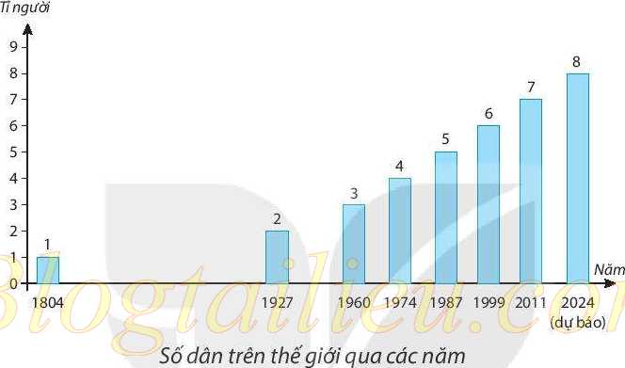
- Cho biểu đổ sau:
- Quan sát biểu đổ, cho biết:
- Trục đứng thể hiện đối tượng nào.
- Trục ngang thể hiện đối tượng nào.
- Độ cao của các cột cho chúng ta biết điều gì.
- Lựa chọn đáp án đúng.
Dựa vào biểu đổ, cho biết các giai đoạn sau đây, giai đoạn nào dân số tăng nhanh nhất.
A. Từ năm 1804 đến năm 1927. B. Từ năm 1927 đến năm 1960.
c. Từ năm 1960 đến năm 2011. D. Từ năm 1927 đến năm 1987.
- Dựa vào biểu đổ, tính thời gian dân số tăng thêm một tỉ người và ghi vào bảng theo mẫu sau. Nhận xét về tốc độ tăng dân số thê giới.
Mức tăng (tỉ người) | 1 lên 2 | 2 lên 3 | 3 lên 4 | 4 lên 5 | 5 lên 6 | 6 lên 7 | 7 lên 8
Thời gian

- Dựa vào biểu đồ, tính thời gian mỏi lẩn dân số tăng gấp đôi và ghi vào bảng theo mẫu sau. Nêu nhận xét về quãng thời gian mỗi lẩn dân số tăng gấp đòi.
Mức tăng (tỉ người) | 1 lên 2 | 2 lên 4 | 4 lên 8
Thời gian

4. Nêu một số nguyên nhân ảnh hưởng tới sự phân bố dân cư trên thê giới.
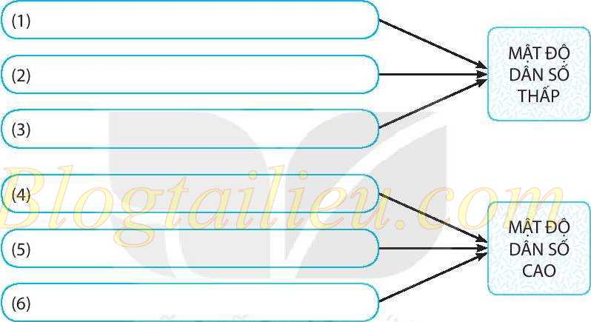

- Dựa vào hình 2 SGK (trang 181), hãy lựa chọn đáp án đúng.
- Phần lớn diện tích châu Mỹ có mật độ dân số
A. dưới 5 người/km². B. từ 5 đến 25 người/km².
c. từ 26 đến 250 người/km². D. trên 250 người/km².
- Phần lớn khu vực phía bắc châu Phi có mật độ dân số
A. dưới 5 người/km². B. từ 5 đến 25 người/km².
c. từ 26 đến 250 người/km². D. trên 250 người/km².
- Phần lớn diện tích đất nước Ấn Độ có mật độ dân số
A. dưới 5 người/km². B. từ 5 đến 25 người/km².
c. từ 26 đến 250 người/km². D. trên 250 người/km².
- Phần lớn diện tích nước Việt Nam có mật độ dân sổ
A. dưới 5 người/km². B. từ 5 đến 25 người/km².
c. từ 26 đến 250 người/km². D. trên 250 người/km².
- a) Ghi tên các nước vào bảng sau theo mẫu sau sao cho phù hợp.
MƯỜI THÀNH PHỐ ĐÔNG DÂN NHẤTTHẾ GIỚI NĂM 2018
STT | Tên thành  phố | Tên nước | Số dân (triệu người)
1 | Tô-ky-ô |  | 37,5
2 | Niu Đê-li |  | 28,5
3 | Thượng Hải |  | 25,6
4 | Xao Pao-lô |  | 21,7
5 | Mê-hi-cô Xi-tí |  | 21,6

STT | Tên thành phố | Tên nước | Số dân (triệu người)
6 | Cai-rô |  | 20,1
7 | Mum-bai |  | 20,0
8 | Đắc-ca |  | 19,6
9 | Bắc Kinh |  | 19,6
10 | ô-xa-ca |  | 19,3

- Xác định tên của năm thành phố đông dân trên thê giới năm 2018 trong lược đổ sau:
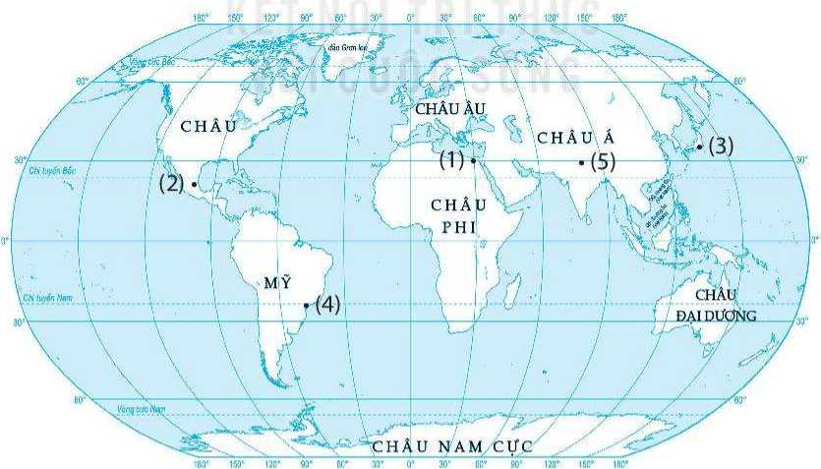
- Dựa vào bảng số liệu ở câu 6 (trang 63), cho biết:
- Các nước có hai thành phố nằm trong danh sách mười thành phố đòng dân nhất thế giới năm 2018.
- Các châu lục dưới đây có bao nhiêu thành phố nằm trong danh sách mười thành phố đông dân nhất thế giới năm 2018:
- Châu Mỹ
- Châu Âu
- Châu Phi
- Châu Á
- Châu Đại Dương
- Châu Nam Cực
- Dựa vào hình 4 SGK (trang 183), hãy hoàn thành bảng theo mẫu sau:
SỔ SIÊU ĐÔTHỊ TRÊN THÊ' GIỚI NĂM 2018 PHÂN THEO CHÂU LỤC
Châu lục | Số siêu đó thị
Châu lục | Từ 10 triệu đến dưới 20 triệu | Từ20 triệu dân trở lên
Châu Mỹ
Châu Phi
Châu Âu
Châu Á
Châu Đại Dương
Châu Nam Cực

- Em hãy nhận xét về sự phân bố các siêu đô thị trên thế giới.
- Theo em, sự tập trung quá đông dân cư vào đô thị trong khi kinh tế chưa thật sự phát triển có thể dẫn đến những khó khăn gì vể kinh tế, xã hội, mòi trường?
=================

BÀI 28: MỐI QUAN HỆ GIỮA CON NGƯỜI VÀ THIÊN NHIÊN
- Cho biết những từ chỉ yếu tố thiên nhiên mà con người cẩn hằng ngày để tổn tại: không khí, gió, nước, đất, ánh sáng, địa hình, nhiệt lượng, sông ngòi.
- Lựa chọn đáp án đúng.
- Các nhân tố tự nhiên có ảnh hưởng tới sự phân bố dân cư là
- địa hình và khí hậu.
- khí hậu và đất trổng.
c. đất trồng và nguồn nước.
D. tất cả đều đúng.
- Người E-xki-mô sổng ở vùng cực Bắc thường mặc đổ bằng da thú, mục đích chủ yếu là để
A. hợp thời trang. B. theo truyền thống.
c. chống lạnh. D. khỏi lãng phí.
- Ngành kinh tế chịu tác động rõ rệt nhất của hoàn cảnh tự nhiên là
A. công nghiệp. B. xây dựng.
c. giao thòng vận tải. D. nông nghiệp.
- Ghép các ô bên trái với các ò bên phải sao cho phù hợp.
CÁC NHÂN TỐ Tự NHIÊN TÁC ĐỘNG CHỦ YẾUTỚI TỪNG NGÀNH KINHTẾ
- Tài nguyên khoáng sản*
- Nông nghiệp
b) Khí hậu
c) Địa hình
d) Đất trổng
- Công nghiệp
- Giao thông vận tải
- Nguồn nước
- Kể tên mười loại khoáng sản được sử dụng trong sản xuất công nghiệp.
- Kể tên năm loại thiên tai gây thiệt hại cho sản xuất nông nghiệp ở nước ta.
- Hãy nêu năm tác động tích cực và năm tác động tiêu cực của con người đối với thiên nhiên theo mẫu sau.
TÁC ĐỘNG CỦA CON NGƯỜI TỚI THIÊN NHIÊN
Tác động tích cực | Tác động tiêu cực
7. Hãy sử dụng những cụm từ sau để hoàn thành đoạn thòng tin dưới đây:

suy thoái nhiều có hạn cợn kiệt lớn
Con người ngày càng khai thác (1) .. tài nguyên thiên nhiên để
phục vụ cho nhu cầu ngày càng (2) .. của mình, trong khi
lượng tài nguyên thiên nhiên trên Trái Đất là (3)…Điều đó dẫn
tới nhiều loại tài nguyên bị (4) ...(tài nguyên đất, tài nguyên
sinh vật,...) hoặc có khả năng (5)...(tài nguyên khoáng sản).
===========

BÀI 29: BẢO VỆ TỰ NHIÊN VÀ KHAI THÁC THÔNG MINH CÁC TÀI NGUYÊN THIÊN NHIÊN Vì SỰ PHÁT TRIỂN BÉN VỮNG
- Lựa chọn đáp án đúng.
a) Phát triển bền vững là sự phát triển
- diễn ra liên tục trong nhiều năm liên tiếp.
- dựa vào khai thác ngày càng nhiều tài nguyên thiên nhiên để đáp ứng nhu cẩu ngày càng tăng của con người.
c. nhằm đáp ứng nhu cầu của thế hệ hiện tại mà không làm tổn hại đến khả năng thoả mãn nhu cầu của các thê hệ tương lai.
D. dựa trên cơ sở bảo vệ và khai thác thông minh các tài nguyên thiên nhiên để sử dụng nguồn tài nguyên thiên nhiên được lâu dài.
- Bảo vệ tự nhiên không gồm nội dung nào dưới đây?
- Giảm bớt thiệt hại do thiên tai gây ra.
- Ngăn chặn ò nhiễm và suy thoái mòi trường tự nhiên.
c. Giữ gìn sự đa dạng sinh học.
D. Bảo vệ không gian sống của con người.
- Ý nghĩa của việc khai thác thông minh các tài nguyên thiên nhiên không bao gồm?
- Sử dụng tài nguyên thiên nhiên hợp lí, tiết kiệm.
- Tận dụng triệt để các loại tài nguyên thiên nhiên trong đời sống và sản xuất, c. Hạn chế sự suy giảm tài nguyên thiên nhiên cả về số lượng và chất lượng.
D. Đảm bảo nguổn tài nguyên thiên nhiên cho con người trong hiện tại cũng như trong tương lai.
- Cho biết các hành động sau đây của các thê hệ hiện tại sẽ làm tổn hại đến khả năng đáp ứng nhu cẩu của các thê' hệ tương lai như thế nào?
- Phá rừngbừa bãiđể lấygỗ hoặc lấyđấtcanh tác.
- Khai thác khoáng sản quá mức để phát triển còng nghiệp.
- Canh tác nông nghiệp bất hợp lí (sử dụng quá nhiều phân bón hoá học, thuốc trừ sâu,...) làm suy thoái đất.
- Hãy hoàn thành sơ đồ theo mẫu sau:
KHAI THÁC THÔNG MINH TÀI NGUYÊNTHIÊN NHIÊN
Loại tài nguyên Biện pháp


BÀI 30: THỰC HÀNH: TÌM HIỂU MỐI QUAN HỆ
GIỮA CON NGƯỜI VÀ THIÊN NHIÊN Ở ĐỊA PHƯƠNG

- Hãy nêu các nguồn lợi tự nhiên có ở địa phương em. Trong đó, nguồn lợi nào có vai trò quan trọng nhất? Vì sao?
- Nêu một số thiên tai thường xảy ra ở nơi em sống. Cần làm gì để giảm bớt thiệt hại do các thiên tai đó gây ra?
- Nêu một số nguyên nhân gây ô nhiễm môi trường ở địa phương em.
- Với mòi trường không khí
- Với mòi trường nước
- Với mòi trường đất
- Nêu một số biện pháp để bảo vệ môi trường ở địa phương mà em có thể tham gia.
- Hãy sắp xếp các bước tiến hành tìm hiểu địa phương dưới đây cho đúng trình tự:
- Xác định thời gian và địa điểm tham quan địa phương
- Thành lập nhóm, lựa chọn nội dung và phân công nhiệm vụ
- Viết báo cáo và trình bày
- Thu thập tài liệu và xử lí tài liệu

PHẨN II

GỢI Ý TRÀ LỜI MỘT SÓ CÀU HÒI VÀ BÀI TẬP

BÀI MỞ ĐẦU
Câu 3. Đáp án: B.
Câu 4. Qua khai thác các hình 1,2, 3 SGK (trang 98 - 99), sẽ rèn luyện được các kĩ năng:
- Hình 1: Kĩ năng quan sát và đọc sơ đổ.
- Hình 2: Kĩ năng đọc, phân tích, nhận xét biểu đổ.
- Hình 3: Kĩ năng sử dụng bản đổ.
Câu . Sự cần thiết của việc:
- Tạo sự hứng thú trong khi học tập Địa lí: việc học tập sẽ đạt hiệu quả cao.
- Nắm vững các khái niệm cơ bản và kĩ năng địa lí: việc học tập đạt kết quả cao, tăng khả năng giải thích và ứng xử khi gặp các hiện tượng thiên nhiên trong thực tế.
- Gắn việc học tập Địa lí với thực tê cuộc sống: đạt kết quả cao trong học tập, nâng cao kiến thức và kĩ năng giải quyết vân đề (vận dụng giải quyết các vấn đề tự nhiên trong cuộc sống hằng ngày).
Câu 8. Ví dụ chứng minh mòn Địa lí giúp em giải quyết một số vấn đề trong cuộc sống hằng ngày:
- Có hiểu biết về điều kiện tự nhiên (đất, khí hậu,...) của địa phương giúp hoạt động sản xuất nòng nghiệp đạt hiệu quả cao (lựa chọn cây trổng, vật nuôi phù hợp).
- Hiểu biết vể khí hậu địa phương giúp bản thân thích nghi và ứng xử phù hợp.
================
CHƯƠNG I: bản đò - PHƯƠNG TIỆN THẺ HIỆN BẺ MẬT TRÁI ĐẨT

Bài 1. HỆTHÓNG KINH, vĩ TUYÊN. TOẠ ĐỘ ĐỊA LÍ

Câu 1.
- Đáp án: B.
- Đáp án: c.
Câu 3.
 | Số lượng kinh tuyến | Số lượng vĩ tuyến
Cách 5° | 72 | 37
Cách 10° | 36 | 19
Cách 20° | 18 | 9

Câuõ. ụ (Cy [( ) (ĩ^ lìẰỈ
Cực Bắc: Xã Lũng Cú, huyện Đồng Văn, tỉnh Hà Giang: 23°23'B.
Cực Nam: Xã Đất Mũi, huyện Ngọc Hiển, tỉnh Cà Mau: 8°34'B.
Cực Đông: Xã Vạn Thạnh, huyện Vạn Ninh, tỉnh Khánh Hoà: 109°24'Đ.
Cực Tây: Xã Sín Thầu, huyện Mường Nhé, tỉnh Điện Biên: 102°09'Đ.
=====================

Bài 2. BẢN ĐÓ. MỘT SỐ LƯỚI KINH, VĨTUYÊN.

PHƯƠNG HƯỚNG TRÊN BẢN ĐỔ
Câu 1. Quan sát bản đồ Hành chính Việt Nam trang 110 SGK và sơ đổ Các hướng chính trang 105 SGK để xác định hướng của quần đảo Hoàng Sa so với thành phố Đà Nắng.
- Quần đảo Hoàng Sa nằm ở hướng đòng so với thành phố Đà Nắng.
- Đáp án: D.
Câu 3. Dựa vào khái niệm bản đồ để phân biệt: hình bên trái là bản đổ.
Câu 7. Dựa vào sơ đổ Các hướng chính trang 105 SGK để xác định hướng các điểm (Có thể kẻ nối A - B và B - c để quan sát dễ hơn).
- Đi từ A đến B theo hướng đông bắc.
- Đi từ B đến c theo hướng nam.
- ====================
- Bài 3. TỈ LỆ BẢN ĐÓ. TÍNH KHOẢNG CÁCHTHựCTÊ DỰA VÀO TỈ LỆ BẢN ĐÓ

Câu 4.
- Bản đổ có tỉ lệ lớn nhất là bản đó c.
- Bản đổ thể hiện được ít chi tiết nhất là bản đổ A.
Câu 5- Điển số liệu vào chỗ trống trong bảng số liệu dưới đây cho phù hợp:
 | Bản đồ | Khoảng cách trên bản đồ (cm) | Khoảng cách thực tế | Tỉ lệ bản đồ
 | A | 1 | 5 km | 1 :500 000
 | B | 1 | 3 000 m | 1 :300 000
 | c | 1 | 60 km | 1 : 6 000 000
 | D | 1 | 10 km | 1 : 1 000 000
 | _{E} | ĩ | 100 m | 110 000

Câu 6. Khoảng cách thực tế giữa thành phố A và thành phó B là 500 km (50 000 000 cm). Với bản đổ có tỉ lệ 1 :1 000 000, tức là 1 cm trên bản đó bằng 1 000 000 cm ngoài thực tế, khoảng cách trên bản đồ giữa A và B là: 50 000 000 : 1 000 000 = 50 cm.Tưong tự, ta có bảng kết quả sau:
Tỉ lệ bản đồ | Khoảng cách trên bản đồ (cm)
1 :1 000 000 | 50
1 :500 000 | 100
1 :6 000 000 | 8,33
1 :10 000 000 | 5

=====================
Bài 4. Kí HIỆU VÀ BẢNG CHÚ GIẢI BẢN ĐÓ. TÌM ĐƯỜNG ĐI TRÊN BẢN ĐÓ

Câu 2.
- Kí hiệu điểm: than đá, dầu mỏ, đỉnh núi, thành phố, hang động, cà phê, bò.
- Kí hiệu diện tích: vùng trồng lúa, bãi cát.
- Kí hiệu đường: đường sắt, sòng.

Câu 3.
- Kí hiệu điểm: núi lửa, độ cao đỉnh núi,...
- Kí hiệu đường: sông.
- Kí hiệu diện tích: đầm lầy, hoang mạc, sa mạc,...

Câu 4.
- Các loại kí hiệu được thể hiện trong bảng chú giải: kí hiệu diện tích, kí hiệu điểm, kí hiệu đường.
“ Những đối tượng bản đổ thể hiện:
+ Kí hiệu diện tích: các loại đất (đất trồng lúa, đất trong cây hàng năm, đất lâm nghiệp,...).
+ Kí hiệu điểm: lúa, ngô, khoai, lạc, trâu, bò, cây ăn quả, thị trấn,...
+ Kí hiệu đường: quốc lộ, tỉnh lộ, sông.

Câu 5.
- Nội dung và phạm vi lãnh thổ được thể hiện trên bản đó: Bản đổ Tự nhiên thế giới, thể hiện qua hai bán cầu Tây và bán cầu Đông.
- Các lục địa nằm ở bán cầu Tây: lục địa Bấc Mỹ, lục địa Nam Mỹ. Các lục địa nằm ở bán cẩu Đông: lục địa Á - Âu, lục địa Phi, lục địa ô-xtrây-li-a.
-Tên các đại dương trên thế giới:Thái Bình Dương, ĐạiTây Dương, Ấn Độ Dương, Bắc Băng Dương.
-Tên một số dãy núi, sơn nguyên, đổng bằng lớn ở châu Á:
+ Dãy Hi-ma-lay-a, dãy Thiên Sơn, dãy Đại Hưng An,...
+ Sơn nguyên Tây Tạng, sơn nguyên Trung Xi-bia,...
+ Đồng bằng Hoa Bắc, đổng bằng Ấn Hằng,...
===================

Chương II: TRÁI ĐẤT - HÀNH TINH CỦA HỆ MẶT TRỜI

Bài 6. TRÁI ĐẤT TRONG HỆ MẶT TRỜI
Câu 2. Đáp án: B.
Câu 3. Sai: a, b. Đúng: c, d.
Câu 4. Để thuyết phục người khác rằng: Trái Đất có dạng hình khối cầu, sử dụng các dẫn chứng: a, b.
=====================
Bài 7. CHUYỂN ĐỘNG Tự QUAY QUANH TRỤC CỦA TRÁI ĐẤT VÀ HỆ QUẢ

Câu 5.
- Một số quốc gia sử dụng giờ của nhiều khu vực: Ca-na-đa, Hoa Kỳ, ô-xtrây-li-a, Liên bang Nga,...
- Một số quốc gia sử dụng cùng khu vực giờ với Việt Nam: In-đò-nê-xi-a, Liên bang Nga, Lào,Cam-pu-chia,...
.NgườiViệtNamcóthểxemtrựctiếptrậnbóngđáđóvàolúc22giờởMệtNam.
Câu 8. Vì Trái Đất tự quay quanh trục từ tây sang đông nên phía đông sẽ có giờ sớm hơn phía tây.
Câu 10. Ở bán cấu Bắc, gió Mậu dịch không thổi theo hướng bắc - nam mà theo hướng đông bấc, do chịu tác động của lực Cò-ri-ò-lít.
=====================

Bài 8. CHUYỂN ĐỘNG CỦA TRÁI ĐẤT QUANH MẶT TRỜI VÀ HỆ QUẢ

Câu 2.
- Hình dạng quỹ đạo chuyển động của Trái Đất quanh Mặt Trời: hình elip.
- Hướng chuyển động: từ tây sang đòng.
-Thời gian chuyển động hết một vòng: 365 ngày 6 giờ.
- Góc nghiêng của trục so với mặt phẳng quỹ đạo: 66°33'.
- Hướng của trục trong quá trình chuyển động: không đổi.

Càu 4.
-Thời gian bán cầu Bấc ngả về phía Mặt Trời, lúc đó ỞViệt Nam là mùa hạ.
-Thời gian bán cầu Nam ngả về phía Mặt Trời, lúc đó ỞViệt Nam là mùa đông.
Câu 5.
 | Từ 21 -3 đến 23-9 |  |  | Từ24-9 đến 20-3 năm sau
 | Góc chiếu | Nhiệt độ | Mùa | Góc chiếu | Nhiệt độ | Mùa
Bán cẩu Bắc | lớn | cao | nóng | nhỏ | thấp | lạnh
Bán cầu Nam | nhỏ | thấp | lạnh | lớn | cao | nóng

Câu 8.
 | Từ 22 - 3 đến 22-9 |  | Từ 24-9 đến 20-3 năm sau
 | Mùa | So sánh độ dài ngày - đêm | Mùa | So sánh độ dài ngày - đêm
Bán cẩu Bắc | nóng | ngày dài hơn đêm | lạnh | đêm dài hơn ngày
Bán cẩu Nam | lạnh | đêm dài hơn ngày | nóng | ngày dài hơn đêm

Câu 10. Đáp án: B.
=====================

Bài 9. XÁC ĐỊNH PHƯƠNG HƯỚNG NGOÀI THỰC TÊ
Càu 2. Những điều cẩn lưu ý khi sử dụng la bàn để xác định phương hướng: đặt la bàn trên mặt phẳng, tránh xa các vật bằng kim loại.
Câu 3. Ta quay mặt về phía Mặt Trời mọc, trước mặt sẽ là hướng đông; đằng sau lưng là hướng tây; bên trái là hướng bắc, bên phải là hướng nam.
=====================
Chương IV: CẤU TẠO CỦA VỎ TRÁI ĐẤT. VỎ TRÁI ĐẤT
Bài 10. CẤU TẠO CỦA TRÁI ĐẤT. CÁC MẢNG KIÊN TẠO

Câu 4.
- Bảy địa mảng lớn của Trái Đất: mảng Thái Bình Dương, mảng Bắc Mỹ, mảng Nam Mỹ, mảng Âu - Á, mảng Phi, mảng Ấn Độ - ô-xtrây-li-a, mảng Nam Cực.
- Ba cặp địa mảng xô vào nhau:
- Mảng Âu - Á và mảng Phi.
- Mảng Âu - Á và mảng Ấn Độ - ô-xtrây-li-a.
- Mảng Nam Mỹ và mảng Nam Cực.
- Ba cặp địa mảng tách xa nhau:
- Mảng Thái Bình Dương và mảng Nam Cực.
- Mảng Bắc Mỹ và mảngphi.
- Mảng Phi và mảng Ấn Độ - ô-xtrây-li-a.
- Đáp án: c.

Câu 6.
Sự di chuyển của các địa mảng có tác động lớn đến việc hình thành địa hình bề mặt Trái Đất. Khi các địa mảng dịch chuyển sẽ hình thành các dãy núi cao (khi xô vào nhau), các vực biển sâu (khi tách xa nhau), hoặc hình thành các dải núi lửa (nếu mảng đại dương xô vào mảng lục địa).
=====================
Bài 11. QUÁTRÌNH NỘI SINH VÀ QUÁ TRÌNH NGOẠI SINH. HIỆN TƯỢNGTẠO NÚI

Câu 2.
- Dạng địa hình hình thành do quá trình nội sinh: nếp uốn đá, hẻm vực do đứt gãy.
- Dạng địa hình hình thành do quá trình ngoại sinh: nấm đá ở hoang mạc, cổng tò vò ở bờ biển.
Câu 4. Sự khác nhau giữa quá trình nội sinh và quá trình ngoại sinh:
Quá trình | Nội sinh | Ngoại sinh
Noi xảy ra | Trong lòng Trái Đất. | Bên ngoài, trên bề mặt Trái Đất.
Tác động | Làm di chuyển các mảng kiến tạo, nén ép các lớp đất đá, làm chúng bị uốn nếp, đút gãy hoặc đẩy vật chất nóng chảy dưới sâu ra ngoài mặt đất tạo thành núi lửa, động đất,... | Có xu hướng phá vỡ, san bằng các địa hình do nội sinh tạo nên, tạo ra các dạng địa hình mới.

- Quá trình nội sinh và quá trình ngoại sinh là hai quá trình đối nghịch nhau vì:
+ Quá trình nội sinh xảy ra ở trong lòng Trái Đất, thường làm cho bề mặt Trái Đất trở nên gổ ghề, không bằng phẳng.
+ Quá trình ngoại sinh xảy ra ở bên ngoài, trên bể mặt Trái Đất, có xu hướng san bằng, hạ thấp bề mặt địa hình.
Câu 5. Tác động đổng thời của quá trình nội sinh và quá trình ngoại sinh trong quá trình tạo núi:
- Quá trình nội sinh làm các địa mảng di chuyển, có thể xô vào nhau tạo thành núi, hoặc tách xa nhau tạo thành núi lửa. Đóng thời, khi được nâng cao bởi quá trình nội sinh, núi cũng chịu tác động phá hủy của quá trình ngoại sinh.
- Ở những vùng núi trẻ, tác động của nội sinh mạnh hon nên núi vẫn tiếp tục được nâng cao. Ở những vùng núi già, tác động của quá trình ngoại sinh mạnh hon nên sự bào mòn diễn ra mạnh.
- =====================
- Bài 12. NÚI LỬA VÀ ĐỘNG ĐẤT

Câu 1.
- Đáp án: c.
- Đáp án: B.
- Đáp án: D.
- Đáp án: A.
- Đáp án: D.
Câu 3. Hậu quả khi núi lửa phun trào:
- Gây thiệt hại vể người và tài sản cho các vùng lân cận.
-Tro bụi và dung nham của núi lửa phun ra gây ò nhiễm không khí, ò nhiễm nguồn nước và ảnh hưởng tới hệ hô hấp của con người, động vật.
- Các hoạt động giao thòng, sản xuất, hoạt động nông nghiệp bị ngưng trệ, ảnh hưởng đến nguồn cung cấp thực phẩm, kinh tế của người dân.
- Núi lửa phun trào có thể tạo nên mưa axit,...
Câu 4 Nếu có động đất xảy ra khi đang trong lớp học, em cần:
- Núp dưới gầm bàn.
- Bảo vệ mắt và đầu bằng cách úp mặt vào cánh tay hoặc dùng áo khoác, cặp sách.
- Không di chuyển bằng thang máy...
- =====================
Bài 13. CÁC DẠNG ĐỊA HÌNH CHÍNH TRÊN TRÁI ĐẤT. KHOÁNG SẢN
Câu 1.
Dạng địa hình | Núi | Đổi
Đỉnh | nhọn | tròn
Sườn | dốc | thoải
Độ cao | từ 500 m so với mực nước biển. | không quá 200 m so với vùng đất xung quanh.

Câu 3.
- Đối với điểm A:
- Độ cao tuyệt đối của điểm A là: 4 000 m.
- Độ cao tưong đối của điểm A so với điểm B là: 1 500 m.
- Độ cao tưong đối của điểm A so với điểm c là: 2 500 m.
- Đối với điểm B:
- Độ cao tuyệt đối của điểm B là: 2 500 m.
- Độ cao tưong đối của điểm B so với điểm c là: 1 000 m.

Câu 4.
- Đỉnh núi cao nhất nước ta là đỉnh Phan-xi-păng.
- Độ cao của các đỉnh núi ghi trên bản đổ là độ cao tuyệt đối.
Câu 7. Tên một số dạng địa hình ở nước ta:
-Tên ba đỉnh núi: Phan-xi-păng, Pu-ta-leng, Ngọc Linh.
- Tên ba đổng bằng: đổng bằng sòng Hổng, đổng bằng sông Cửu Long, đổng bằng Thanh Hoá.
-Tên ba cao nguyên: Đổng Văn, Mộc Châu, Lâm Viên.

Câu 8.
a)
Khoáng sản năng lượng (nhiên liệu) | Khoáng sản kim loại |  | Khoáng sản phi kim loại
Khoáng sản năng lượng (nhiên liệu) | Kim loại đen | Kim loại màu | Khoáng sản phi kim loại
Than, than bùn, dẩu mỏ, khí đốt | Sắt, man-gan, cròm | Bô-xít, thiếc, chì - kẽm, vàng, đổng, ti-tan | Cát thuỷ tinh, đá quý, a-pa-tít, đất hiếm

- Các loại khoáng sản có ở các địa điểm:
- Lào Cai: a-pa-tít, đổng.
- Cao Bằng: thiếc, man-gan.
-Thái Nguyên: bô-xít.
- Quảng Ninh: than đá, than bùn.
-Thạch Khê (HàTĩnh): sắt.
- Bổng Miêu (Quảng Nam): vàng.
- Lâm Đóng: bô-xít.
Câu 9. Công dụng của các nhóm khoáng sản:
- Khoáng sản năng lượng: nhiên liệu cho công nghiệp năng lượng, nguyên liệu cho công nghiệp hoá chất,...
- Khoáng sản kim loại: nguyên liệu cho công nghiệp luyện kim đen và luyện kim màu (sản xuất gang, thép, đổng,...).
- Khoáng sản phi kim loại: nguyên liệu sản xuất phân bón, đổ gốm, sứ, làm vật liệu xây dựng,...
- =====================
Bài 14.THỰC HÀNH: ĐỌC LƯỢC ĐÓ ĐỊA HÌNH TỈ LỆ LỚN VÀ LÁT CẮT ĐỊA HÌNH ĐƠN GIẢN

Bài tập 1.
-Độ cao điểm A: 10 m, độ cao điểm B: 30 m, độ cao điểm K: 20 m.
- Sườn A - D có độ dốc lớn hon sườn c - D.
- Các điểm có độ cao dưới 10 m: E, G.

Chương: KHÍ HẬU VÀ BIỂN ĐÔI KHÍ HẶU

Bài 15. LỚP VỎ KHÍ CỦA TRÁI ĐÁT. KHÍ ÁP VÀ GIÓ
a) Đáp án: c.
b) Đáp án: A.
- Đáp án: B.
Câu 2.
- Câu đúng: a, c, e.
- Câu sai: b, d.
- =====================

Bài 16. NHIỆT Độ KHÔNG KHÍ. MÂY VÀ MƯA
Câu 1.
- Đáp án: D.
- Đáp án: D.
- Đáp án: B.
Câu 2. Trạm khí tượng ở Việt Nam đo nhiệt độ vào 7,13,19,1 giờ.
Câu 3. Đáp án: b —> d —> a —> c.

Càu 4.
- Nhiệt độ trung bình năm của trạm: 11,3°c.
- Nhiệt độ trung bình tháng cao nhất: 19,4°c.
- Nhiệt độ trung bình tháng thấp nhất: 3,3°c.

Câu 5.
- Diễn biến thay đổi nhiệt độ trong ngày: Từ 0 giờ đến 7 giờ, nhiệt độ giảm nhẹ từ khoảng 16,4°c xuống khoảng 15,5°C.Từ7 giờđến 15 giờ nhiệt độ tăng từ khoảng 15,5°c lên khoảng 19°C. Từ 15 giờ đến 24 giờ, nhiệt độ giảm từ khoảng 19°c xuống còn khoảng 16,4°c.
- Thời điểm nhiệt độ cao nhất trong ngày: 15 giờ (19°C).
-Thời điểm nhiệt độ thấp nhất trong ngày: 7 giờ(15,5°C).
=====================
Bài 17. THỜI TIẾT VÀ KHÍ HẬU. BIẾN ĐÓI KHÍ HẬU

Câu 1.
- Đáp án: c.
- Đáp án: c.
- Đáp án: A.

Câu 2.
- Khu vực có nhiệt độ cao nhất trong ba ngày: Nam Trung Bộ.
- Khu vực có nhiệt độ thấp nhất trong ba ngày: Tây Nguyên.
- Đặc điểm chung của thời tiết tất cả các khu vực trong ba ngày là đều có mưa dòng.

Câu 3.
- Câu nói về thời tiết: a, d.
- Câu nói về khí hậu: b, c.

Câu 5.
-Từ năm 1900 đến năm 2020, nhiệt độ trung bình năm trên Trái Đất tăng 1,3°c.
- Xu thê thay đổi nhiệt độ trung bình năm trên Trái Đất: tăng lên.
Câu 6. Hoàn thành bảng:
BIỂU HIỆN VÀ HẬU QUẢ CỦA BIẾN ĐỔI KHÍ HẬU
Biểu hiện | Hậu quả
Nhiệt độ toàn cầu có xu hướng tăng | Băng tan ở hai cực, thay đổi điểu kiện sống của các loài,...
Lượng mưa, chê độ mưa thay đổi ở các khu vực | Gây ra ngập lụt, hạn hán ở các khu vực khác nhau.
Các hiện tượng thời tiết cực đoan (bão, lốc, hạn hán,...) diễn ra ngày càng nhiều và mạnh | Ảnh hưởng đến đời sống và sản xuất của con người.

Câu . Các hành động góp phẩn giảm nhẹ biến đổi khí hậu: a, c, e, g.
=====================
Bài 18.THỰC HÀNH: PHÃNTÍCH BIỂU ĐÓ NHIỆT ĐỘ, LƯỢNG MƯA

Bài tập 1.
-Trục bên trái thể hiện yếu tố nhiệt độ, đơn vị đo là °C.
-Trục bên phải thể hiện yêu tố lượng mưa, đơn vị đo là mm.
- Thời điểm nhiệt độ cao nhất trong năm là tháng 8, thấp nhất trong năm là tháng 1.
- Thời điểm lượng mưa cao nhất trong năm là tháng 10, 11, thấp nhất trong năm là tháng 4.
- =====================

Chương 5: NƯỚC TRÊN TRÁI ĐẤT

Bài 19. THUỶ QUYỂN VÀ VÒNG TUẦN HOÀN LỚN CỦA NƯỚC
Câu 3. Vai trò của nước ngọt đối với:
- Sản xuất nông nghiệp: cung cấp nước tưới.
- Sản xuất còng nghiệp: nguyên liệu trong sản xuất (thành phần trong sản xuất rượu, si rô,..sơ chế nguyên liệu trước hoặc sau khi chế biến, sản xuất,.. .; làm mát các hệ thống máy móc,...
- Sinh hoạt: duy trì sự sống của con người và cung cấp nước cho các hoạt động hằng ngày: vệ sinh cá nhân, sơ chế thực phẩm, vệ sinh đổ dùng, phòng ở,...

Câu 6.
- Nguyên nhân gây ô nhiễm nguón nước ngọt: do lũ lụt, nhiễm mặn, ô nhiễm do chất thải công nghiệp, nông nghiệp và chất thải sinh hoạt,...
- Biện pháp khắc phục: xử lí chất thải công nghiệp trước khi xả ra ngoài môi trường, xử lí rác thải sinh hoạt đúng cách, sử dụng các loại phân bón, thuốc bảo vệ thực vật hữu cơ trong nông nghiệp,...

Bài 20. SÔNG VÀ HỔ. NƯỚC NGẦM VÀ BĂNG HÀ
Câu 6. Năm hồ nổi tiếng ở Việt Nam: hổ Ba Bể, hổTơ Nưng, hồTuyền Lâm, hồ thuỷ điện Hoà Bình, hổ Kẻ Gỗ.
Câu 10. Ví dụ về vai trò của nước ngấm trong:
- Sinh hoạt: cung cấp nước cho mục đích sinh hoạt qua hình thức giếng khoan, giếng đào,...
- Nông nghiệp: cung cấp nước tưới cho cây trổng, nước cho chăn nuôi,...
- Du lịch: nước ngầm phục vụ du lịch (các hang động, nước khoáng, nước khoáng nóng,...).
Câu 11. Một số biện pháp sử dụng hợp lí và bảo vệ nước ngẩm: tiết kiệm nước trong sinh hoạt và sản xuất, khai thác và sử dụng có quy hoạch, xử lí rác thải công nghiệp, nông nghiệp, sinh hoạt đúng quy trình, trổng cây xanh, trồng rừng,...
=====================

Bài 21. BIỂN VÀ ĐẠI DƯƠNG
Câu 5. So sánh giữa sóng thường và sóng thần:
 | Sóng thường | Sóng thẩn
Tác nhân hình thành chính | Gió | Quá trình nội sinh
Đặc điểm | Nước dao động tại chỗ. Gió thổi càng mạnh và thời gian càng lâu thì sóng biển càng lớn. | Sóng dài đơn độc, di chuyển nhanh, vào đến bờ có thể cao 20 m.

Câu 8 - Tên hai dòng biển nóng và hai dòng biển lạnh ở:
 | a) Thái Bình Dương | b) Đại Tây Dương
Dòng biển nóng | Cư-rô-si-ò, Nam Xích Đạo. | Guy-a-na, Bra-xin.
Dòng biển lạnh | Pê-ru, Bê-rinh. | Ca-na-ri, Ben-ghê-la.

Câu 11.
-Thuỷ triều: sản xuất điện, lợi dụng thuỷ triều để đưa tàu tải trọng lớn vào cảng, đánh bắtthuỷ hải sản, làm muối,...
- Sóng: là nguồn năng lượng để sản xuất điện, phục vụ cho du lịch,...
- Dòng biển: điều hoà khí hậu, đem lại nguồn lợi thuỷ sản (đặc biệt là nơi gặp nhau giữa dòng biển nóng và dòng biển lạnh),...
- ====================

Chương6: ĐẤT VÀ SINH VẬT TRÊN TRÁI ĐẤT
Bài 22. LỚP ĐẤT TRÊN TRÁI ĐẤT

Cáu 1.
- Đáp án: B.
- Đáp án: D.
- Đáp án: D.
- Đáp án: B.
- Đáp án: B.
Câu 7. Các biện pháp làm tăng độ phì của đất là: a, b, c, e.
=====================
Bài 23. SỰ SỐNG TRÊN TRÁI ĐẤT

- Đáp án: B.
- Đáp án: A.
- Đáp án: A.
Câu 4.
Đới nóng Đới lạnh | Đới ôn hoà
Sư tử, báo gấm, voi, vượn, Gấu trắng, địa y. dương xỉ, bao báp, phong lan. | Chó sói, tùng, lãnh sam, phong lá đỏ, ô liu.

Câu 5.
- Một số loài có nguy cơ tuyệt chủng: báo đốm, sao la, tê giác đen, voi Xu-ma-tra,.. cây bạch dương lá tròn, hổi Phan-xi-păng, dó đất Cúc Phương,...
- Nguyên nhân dẫn đến nguy cơ tuyệt chủng một số loài sinh vật: sự săn bất, khai thác quá mức; mất môi trường sống; khí hậu thay đổi khiến một số loài không kịp thích nghi;...
- Biện pháp bảo vệ: thành lập các khu bảo tổn, các vườn quốc gia, siết chặt công tác bảo vệ cũng nhưxửphạtcác hành vi săn bắt, khai thác trái phép, không sử dụng các sản phẩm từ động, thực vật quý hiếm (ngà voi, sừng tê giác,...),...
- =====================

Bài 24. RỪNG NHIỆT ĐỚI
Câu 4. Ở vùng rừng nhiệt đới có khí hậu:
- Nhiệt độ trung bình năm trên 21 °C.
- Lượng mưa trung bình năm trên 1 700 mm.
Câu 5. Nhiều loài động vật giỏi leo trèo sinh sống ở rừng nhiệt đới do rừng có cấu trúc nhiều tầng, có nhiều loài cây thân gỗ, dây leo chằng chịt; là môi trường sống lí tưởng và phù hợp với đặc tính của loài.
Câu 6 Một số thông tin tham khảo:
- Vai trò của rừng nhiệt đới: điều hoàkhíhậu,nơisĩnh sổng của các bộ lạc và các loài động, thực vật, hạn chê lũ lụt, lở đất,...
- Sự suy giảm rừng nhiệt đới: Kể từ năm 1990, ước tính đã có 420 triệu ha rừng bị mất do chuyển đổi mục đích sử dụng đất (trong đó có hon 80 triệu ha rừng nguyên sinh).
- Giải pháp bảo vệ: thành lập các khu bảo tổn, vườn quốc gia, xây dựng kế hoạch khai thác hợp lí, trồng rừng,...
- =====================

Bài 25. Sự PHÂN BỐ CÁC ĐỚI THIÊN NHIÊN TRÊN TRÁI ĐẤT
Câu 1. Đáp án: c.
Câu 6. Việt Nam thuộc đới nóng. Một số đặc điểm của thiên nhiên Việt Nam:
- Khí hậu: Nhiệt đới ẩm gió mùa.
- Đất: đỏ vàng nhiệt đới.
- Kiểu rừng: nhiệt đới gió mùa.
- =====================

Chương 7: CON NGƯỜI VÀ THIÊN NHIÊN
Bài 27. DÃN SỐ VÀ SỰ PHÂN BỐ DÃN CƯTRÊN THÊ GIỚI

Câu 1.
- -Trục đứng của biểu đó thể hiện số người.
-Trục ngang của biểu đổ thể hiện các năm.
- Độ cao của các cột cho chúng ta biết số lượng người trong các năm.
- Đáp án: c.

Câu 2.
Mức tăng (tỉ người) | 1 lên 2 | 2 lên 3 | 3 lên 4 | 4 lên 5 | 5 lên 6 | 6 lên 7 | 7 lên 8
Thời gian (năm) | 123 | 33 | 14 | 13 | 12 | 12 | 13

Câu 3.
Mức tăng (tỉ người) | 1 lên 2 | 2 lên 4 | 4 lên 8
Thời gian (năm) | 123 | 47 | 50

Câu 9. Hậu quả của việc dân cưtập trung quá đòng vào các đò thị trong khi kinh tê chưa thật sự phát triển:
- Gia tăng tình trạng thất nghiệp, thiếu việc làm.
- Co sở hạ tầng bị quá tải.
- Môi trường bị ô nhiễm.
- Gia tăng các tệ nạn xã hội,...

Bài 28. MỐI QUAN HỆ GIỮA CON NGƯỜI VÀTHIÊN NHIÊN
Câu 1. Các yếu tố thiên nhiên mà con người cần hằng ngày để tổn tại: không khí, nước, ánh sáng, nhiệt lượng.

Câu 2.
- Đáp án: D.
- Đáp án: c.
- Đáp án: D.
Câu 4. Mười loại khoáng sản được sử dụng trong sản xuất còng nghiệp: sắt,
nhôm, đổng, than đá, man-gan, dầu mỏ, khí đốt, a-pa-tít, phốt phát, bô-xít.
Câu 5. Năm loại thiên tai gây thiệt hại cho sản xuất nông nghiệp ở nước ta là:
bão, mưa đá, lũ lụt, sưong muối, hạn hán.

Câu 6.
TÁC ĐỘNG CỦA CON NGƯỜI TỚI THIÊN NHIÊN
Tác động tích cực | Tác động tiêu cực
- Phủ xanh đất trống, đồi núi trọc.  - Bảo vệ rừng.  - Canh tác theo hướng hữu cơ, bền vững.  - Cải tạo các vùng đất xấu, hoang hoá.  - Bảo tổn tính đa dạng sinh học. | - Khai thác khoáng sản bừa bãi.  - Gây ô nhiễm môi trường.  - Chặt phá rừng.  - Sửdụng nhiều thuốctrừsâu và phân bón hoá học.  - Làm thay đổi các dạng cảnh quan tự nhiên do khai thác khoáng sản, du lịch, sản xuất nòng nghiệp,...

Bài 29. BẢO VỆ TỰ NHIÊN VÀ KHAI THÁCTHÔNG MINH CÁC TÀI NGUYÊN THIÊN NHIÊN VÌ SỰ PHÁTTRIỂN BỂN VỮNG

Câu 1.
- Đáp án: C.
- Đáp án: A.
- Đáp án: B.
=====================


ngùvAnỊ
BÔ SÁCH BÀI TÂP LỚP 6 - KẾT NỐI TRI THỨC VỚI CUÔC SỐNG
Các đơn vị đầu mối phát hành
Miến Bắc:
Miền Trung:
Miền Nam:
Cửu Long:
CTCP Sách và Thiết bị Giáo dục Cửu Long
Sách điện tử:
http://hanhtrangso.nxbgd.vn
*S?N?78-604.0-2<5102-1
786040 ¹ 261021
Giá: 14.000(1
CTCP Đầu tư và Phát triển Giáo dục Hà Nội CTCP Sách và Thiết bị Giáo dục miền Bắc
- Bài tập Ngữ văn 6, tập một
- Bài tập Ngữ văn 6, tập hai
- Bài tập Toán 6, tập một
- Bài tập Toán 6, tập hai
- Bài tập Khoa học tự nhiên 6
õ. Bài tập Lịch ỉửỵàĐỊa lí 6, phẩn Lịch sử
- Bài tập Lịch sử và Địa lí 6, phẩn Địa lí
- Bài tập Công nghệ 6
CTCP Đầu tư và Phát triển Giáo dục Đà Nâng
CTCP Sách và Thiết bị Giáo dục miến Trung
CTCP Đẩu tư và Phát triển Giáo dục Phương Nam CTCP Sách và Thiết bị Giáo dục miền Nam
- Bài tập Mĩ thuật 6
- Bài tập Âm nhạc 6
- Bài tập Giáo dục công dân 6
- Bài tập Hoạt động trải nghiệm, hướng nghiệp 6
- Bài tập Tin học 5
1 s/ch h'l Anh ó, •l.ịp mó".’
15. Sách bài tập Tiếng Anh 6, tập hai
Kích hoạt đế mở học liệu điện tử: Cão lớp nhũ trên tem đế nhận ma số. Truy cập http://hanhtrangso.nxbgd.vn và nhập mâ số tại biếu tượng chìa khoá.

